**BỘ CÔNG THƯƠNG**

**TRƯỜNG ĐẠI HỌC CÔNG NGHIỆP HÀ NỘI**

ĐỒ ÁN TỐT NGHIỆP ĐẠI HỌC   
NGÀNH CÔNG NGHỆ THÔNG TIN

**XÂY DỰNG WEBSITE ĐÀO TẠO TUYỀN DỤNG**

**CHO CÔNG TY EZTEK**

**BẰNG ASP.NET**

|  |  |
| --- | --- |
| **GVHD** | **: ThS. Nguyễn Trung Phú** |
| **Sinh viên** | **: Vũ Quang Nam** |
| **Mã số sinh viên** | **: 2020604485** |

**Hà Nội – 2024**

**BỘ CÔNG THƯƠNG**

**TRƯỜNG ĐẠI HỌC CÔNG NGHIỆP HÀ NỘI**

ĐỒ ÁN TỐT NGHIỆP ĐẠI HỌC   
NGÀNH CÔNG NGHỆ THÔNG TIN

**XÂY DỰNG WEBSITE ĐÀO TẠO TUYỀN DỤNG**

**CHO CÔNG TY EZTEK**

**BẰNG ASP.NET**

|  |  |
| --- | --- |
| **GVHD** | **: ThS.Nguyễn Trung Phú** |
| **Sinh viên** | **: Vũ Quang Nam** |
| **Mã số sinh viên** | **: 2020604485** |

**Hà Nội – 2024**

**NHẬN XÉT CỦA GIẢNG VIÊN HƯỚNG DẪN**

**NHẬN XÉT CỦA GIẢNG VIÊN PHẢN BIỆN**

# MỤC LỤC

MỤC LỤC III

DANH SÁCH CHỮ VIẾT TẮT VI

DANH MỤC HÌNH ẢNH VII

DANH MỤC BẢNG BIỂU IX

LỜI CAM ĐOAN X

LỜI CẢM ƠN XI

LỜI MỞ ĐẦU 1

CHƯƠNG 1. KHẢO SÁT YÊU CẦU 4

1.1. Khảo sát hệ thống 4

1.1.1. Mục tiêu khảo sát 4

1.1.2. Phương pháp khảo sát 4

1.2. Xác định bài toán 6

1.3. Xác định các yêu cầu của hệ thống 7

1.3.1. Yêu cầu chức năng 7

1.3.2. Yêu cầu phi chức năng 7

1.4. Các công nghệ được sử dụng 7

1.4.1. HTML 7

1.4.2. CSS 8

1.4.3. JavaScript 9

1.4.4. Docker 9

1.4.5. C# 10

1.4.6. PostgreSql 10

1.5. Môi trường triển khai 11

1.5.1. Môi trường lập trình Visual Studio Code 11

CHƯƠNG 2. PHÂN TÍCH VÀ THIẾT KẾ HỆ THỐNG 12

2.1. Tổng quan về nghiệp vụ 12

2.2. Phân tích yêu cầu chức năng 14

2.2.1. Biểu đồ usecase tổng quát 14

2.2.2. Biểu đồ usecase phân rã chức năng 15

2.2.3. Đặc tả usecase 17

2.3. Phân tích biểu đồ hoạt động 25

2.4. Phân tích biểu đồ tuần tự 31

2.5. Biểu đồ lớp 41

2.6. Thiết kế cơ sở dữ liệu 42

2.6.1. Bảng dữ liệu “userInfo” 44

2.6.2. Bảng dữ liệu “Enterprise” 45

2.6.3. Bảng dữ liệu “job-post” 46

2.6.4. Bảng dữ liệu “carees_Fields” 48

2.6.5. Bảng dữ liệu “career” 48

2.6.6. Bảng dữ liệu “job_post_candidates” 49

CHƯƠNG 3. CÀI ĐẶT VÀ KIỂM THỬ CHƯƠNG TRÌNH 50

3.1. Kết quả cài đặt chương trình 50

3.1.1. Giao diện trang ứng viên 50

3.1.2. Giao diện trang doanh nghiệp 53

KẾT LUẬN 56

TÀI LIỆU THAM KHẢO 57

# DANH SÁCH CHỮ VIẾT TẮT

|  |  |  |
| --- | --- | --- |
| **Từ viết tắt** | **Tên Tiếng Anh** | **Tên Tiếng Việt** |
| HTML | HyperText Markup Language | Ngôn ngữ đánh dấu siêu văn bản |
| CSS | Cascading Style Sheets | Ngôn ngữ định dạng siêu văn bản |
| PHP | **PHP: HyperText Preprocessor** | Ngôn ngữ tiền xử lý siêu văn bản |
| CSDL | **Database** | Cơ sở dữ liệu |

# DANH MỤC HÌNH ẢNH

Hình 1.1 : HTML - HyperText Markup Language 8

Hình 1.2 : CSS - Cascading Style Sheets 8

Hình 1.3 : Docker 9

Hình 1.4 : Ngôn ngữ lập trình C# 10

Hình 1.5 : Hệ quản trị cơ sở dữ liệu PostgreSql 11

Hình 1.6 : Trình biên tập mã nguồn VS Code 11

Hình 2.1 : Biểu đồ usecase tổng quát 14

Hình 2.2 : Usecase phân rã chức năng bài viết 15

Hình 2.3 : Usecase phân rã chức năng ứng tuyển 15

Hình 2.4 : Usecase phân rã chức năng quản lí bài viết 16

Hình 2.5 : Usecase phân rã chức năng quản lý tài khoản 16

Hình 2.6 : Biểu đồ hoạt động “Đăng nhập” 25

Hình 2.7 : Biểu đồ hoạt động “Đăng ký” 26

Hình 2.8 : Biểu đồ hoạt động “Đổi mật khẩu” 26

Hình 2.9 : Biểu đồ hoạt động “Ứng tuyển” 27

Hình 2.10 : Biểu đồ hoạt động “Thêm bài viết” 27

Hình 2.11 : Biểu đồ hoạt động “Cập nhật bài viết” 28

Hình 2.12 : Biểu đồ hoạt động “Xóa bài viết” 28

Hình 2.13 : Biểu đồ hoạt động “Khóa người dùng” 29

Hình 2.14 : Biểu đồ hoạt động “Mở khóa người dùng” 29

Hình 2.15 : Biểu đồ hoạt động “Duyệt ứng viên” 30

Hình 2.17 : Biểu đồ tuần tự “Đăng nhập” 31

Hình 2.18 : Biểu đồ tuần tự “Đăng ký” 32

Hình 2.19 : Biểu đồ tuần tự “Đổi mật khẩu” 33

Hình 2.20 : Biểu đồ tuần tự “Ứng tuyển” 34

Hình 2.21 : Biểu đồ tuần tự “Thêm bài viết” 35

Hình 2.22 : Biểu đồ tuần tự “Cập nhật bài viết” 36

Hình 2.23 : Biểu đồ tuần tự “Xóa bài viết” 37

Hình 2.24 : Biểu đồ tuần tự “Khóa người dùng” 38

Hình 2.25 : Biểu đồ tuần tự “Mở khóa người dùng” 39

Hình 2.26 : Biểu đồ tuần tự “Tuyển ứng viên” 40

Hình 2.28 : Biểu đồ lớp 41

Hình 2.29 : Sơ đồ cơ sở dữ liệu 42

Hình 3.1 : Giao diện phần đầu trang 50

Hình 3.2 : Giao diện ở thân trang 51

Hình 3.3 : Giao diện chân trang 51

Hình 3.4 : Giao diện Thông tin cá nhân 52

Hình 3.5 : Trang tạo thay đổi mật khẩu 52

Hình 3.6 : Tạo mới hồ sơ 53

Hình 3.7 : Giao diện đăng nhập trang doanh nghiệp 54

Hình 3.8 : Giao diện thêm bài viết 54

Hình 3.9 : Giao diện xem chi tiết 55

Hình 3.10 : Giao diện danh sách tin đăng 55

Hình 3.11 : Chi tiết bài viết 55

# DANH MỤC BẢNG BIỂU

Bảng 1.1 : Bảng kết quả phỏng vấn 4

Bảng 2.1 : Bảng mô tả các tác nhân 14

Bảng 2.2 : Đặc tả usecase “Đăng ký” 17

Bảng 2.3: Đặc tả usecase “Đăng nhập” 18

Bảng 2.4 : Đặc tả usecase “Đổi mật khẩu” 20

Bảng 2.5 : Đặc tả usecase “Ứng tuyển” 21

Bảng 2.6 : Đặc tả usecase “Quản lý bài viết” 22

Bảng 2.7: Đặc tả usecase “Duyệt ứng viên” 23

Bảng 2.8 : Đặc tả usecase “Quản lý tài khoản” 24

Bảng 2.9 : Đặc tả usecase “Duyệt bài viết” 24

Bảng 2.10 : Mô tả bảng AspNetUsers 43

Bảng 2.11 : Mô tả bảng usersInfo 44

Bảng 2.12 : Mô tả bảng enterpise 45

Bảng 2.13 : Mô tả bảng job_post 46

Bảng 2.14 : Mô tả bảng carees_Fields 48

Bảng 2.15 : Mô tả bảng career 48

Bảng 2.16 : Mô tả bảng job_post_candidates 49

# LỜI CAM ĐOAN

Em xin cam đoan đồ án “Xây dựng website đào tạo tuyển dụng cho công ty Eztek bằng Asp.net” là để tài nghiên cứu độc lập dưới sự hướng dẫn của thầy ThS. Nguyễn Trung Phú. Các kết quả trong đồ án tốt nghiệp này là trung thực và không sao chép từ bất kỳ một nguồn nào và dưới bất kỳ hình thức nào. Việc tham khảo các nguồn tài liệu (nếu có) đã được thực hiện trích dẫn và ghi nguồn tài liệu tham khảo đúng quy định.

Sinh viên thực hiện

Vũ Quang Nam

# LỜI CẢM ƠN

Lời đầu tiên, em xin được gửi làm cảm ơn chân thành đến thầy giáo, Thạc sĩ Nguyễn Trung Phú vì trong suốt khoảng thời gian làm đồ án, em đã nhận được sự quan tâm, giúp đỡ nhiệt tình từ thầy để có được đồ án như em hằng mong muốn.

Vì thời gian, điều kiện còn có hạn, em đã cố gắng rất nhiều để có thể hoàn thành đồ án tốt nghiệp, nhưng vẫn còn nhiều hạn chế và không thể tránh khỏi những thiếu sót, mong thầy cô và các bạn có những ý kiến đóng góp để em có thể hoàn thiện và phát triển đề tài nhiều hơn nữa.

Em xin chân thành cảm ơn!

Sinh viên thực hiện

Vũ Quang Nam

# LỜI MỞ ĐẦU

1. Lý do chọn đề tài

Ngày nay, công nghệ thông tin đã có những bước phát triển mạnh mẽ theo cả chiều rộng và sâu. Máy tính điện tử không còn là một thứ phương tiện quý hiếm mà đang ngày càng trở thành một công cụ làm việc và giải trí thông dụng của con người, không chỉ ở nơi làm việc mà còn ngay cả trong gia đình. Đặc biệt là công nghệ thông tin được áp dụng trên mọi lĩnh vực kinh tế, chính trị, xã hội. Bằng Internet, chúng ta đã thực hiện được những công việc với tốc độ nhanh hơn, chi phí thấp hơn nhiều so với cách thức truyền thống. Chính điều này, đã thúc đẩy sự khai sinh và phát triển của thương mại điện tử trên khắp thế giới, làm biến đổi đáng kể bộ mặt văn hóa, nâng cao đời sống con người.

Xu hướng Tuyển dụng Trực tuyến: Trong bối cảnh hiện đại, việc tuyển dụng trực tuyến ngày càng trở nên phổ biến. Các công ty và ứng viên đều ưa chuộng các nền tảng tuyển dụng trực tuyến vì sự tiện lợi và hiệu quả mà chúng mang lại.

Thị trường Lao động Đa dạng: Với sự phát triển kinh tế và công nghệ, nhu cầu tìm kiếm và tuyển dụng nhân sự tài năng ngày càng tăng. Một website tuyển dụng có thể đáp ứng nhu cầu này bằng cách kết nối nhà tuyển dụng và ứng viên một cách hiệu quả.

Từ đó em đã lên cho mình ý tưởng “Xây dựng website đào tạo tuyển dụng cho công ty Eztek bằng Asp.net ,React Js” nhằm đáp ứng nhu cầu cấp thiết của các nhà tuyển dụng và ứng viên tìm kiếm việc làm, cũng giúp những nhà tuyển dụng có thể sử dụng cùng một hệ thống trang web để có thể kiểm soát một một cách tốt nhất, kèm theo đó là một hệ thống bảo mật thông tin của ứng viên để khách hàng có thể an tâm sử dụng hệ thống mà không lo bị đánh cắp.

1. Mục đích nghiên cứu

* Tìm hiểu các nghiệp vụ các nhà tuyển dụng để tuyển dụng nhân viên.
* Phân tích và đánh giá các chức năng cần thiết để tạo ra một trải nghiệm tìm kiếm việc làm và tìm kiếm nhân sự.
* Tìm hiểu về các tính năng cơ bản và mở rộng mà một trang web tuyển dụng có như đăng tin , tìm kiếm các bài viết phù hợp , tìm kiếm nhà tuyển dụng .
* Thiết kế và triển khai một giao diện người dùng thân thiện và dễ sử dụng, cùng với các tính năng tương tác để tối ưu hóa trải nghiệm của người dung bằng React Js.
* Nghiên cứu và sử dụng ngôn ngữ HTML, CSS, JavaScript và thư viện Bootstrap để xây dựng giao diện website.
* Sử dụng hệ quản trị cơ sở dữ liệu Postgres để xây dựng và quản trị cơ sở dữ liệu của website.
* Kết nối cơ sở dữ liệu với .Net 8 và kết hợp với giao diện với ReactJs trên để xây dựng một website đào tạo tuyển dụng.

1. Đối tượng nghiên cứu và phạm vi nghiên cứu

* Đối tượng nghiên cứu của đề tài gồm có 2 đối tượng chính là nhà tuyển dụng và ứng viên.
* Cần đứng dưới góc độ nhà tuyển dụng để xây dựng các chức năng cần thiết cho một website tuyển dụng.
* Đứng dưới góc độ ứng viên để xây dụng các chức năng tìm kiếm nhà tuyền dụng và công việc phù hợp.
* Phân tích yêu cầu: Xác định các chức năng cần thiết cho website tuyển dụng.
* Thiết kế giao diện: Phát triển giao diện người dùng thân thiện và dễ sử dụng.
* Phát triển hệ thống: Xây dựng các tính năng cơ bản như đăng ký, đăng nhập, đăng bài , ứng tuyển,xem ứng viên , xem nhà tuyền dụng.

1. Kết quả đạt được

* Hiểu được các nghiệp tuyển dụng và tìm kiếm việc làm, cách cải thiện trải nghiệm của người dùng.
* Hiểu được các nghiệp vụ của ứng viên tìm kiếm việc làm, các chức năng hỗ trợ tìm kiếm việc làm và tìm kiếm thông tin nhà tuyển dụng.
* Xây dựng thành công website đào tạo tuyển dụng trực tuyến với các chức năng cơ bản như đăng ký, đăng nhập, đăng tin , ứng tuyển tạo cv.

1. Phương pháp nghiên cứu

* Tự học những kiến thức ở các trang mạng, xem các video hướng dẫn liên quan đến đề tài.
* Tiếp thu bài giảng từ người hướng dẫn.
* Áp dụng từ những điều đã học trên để thực hành dựng website đào tạo tuyển dụng bằng Asp.net và ReactJs.

1. Bố cục đồ án

Đồ án gồm có 3 chương như sau*:*

* Chương 1: Khảo sát yêu cầu
* Chương 2: Phân tích và thiết kế hệ thống
* Chương 3: Cài đặt và kiểm thử chương trình

# KHẢO SÁT YÊU CẦU

## Khảo sát hệ thống

### Mục tiêu khảo sát

* Thu thập thông tin về các việc làm trực tuyến.
* Tìm hiểu chi tiết về thông tin về tạo hồ sơ , ứng tuyển ,tạo bài viết trực tuyến.
* Tìm hiểu về mong muốn của nhà tuyển dụng khi tìm được ứng viên phù hợp .
* Tìm hiểu về nhu cầu và mong muốn của ứng viên tìm công việc mong muốn.

### Phương pháp khảo sát

* Phương pháp phỏng vấn – dành cho ứng viên:

Bảng 1.1 : Bảng kết quả phỏng vấn

|  |  |
| --- | --- |
| **KẾT QUẢ PHỎNG VẤN** | |
| Người được phỏng vấn:  Phạm Văn Kiên | Người phỏng vấn:  Vũ Quang Nam |
| Địa chỉ: Hà Nội  Số điện thoại: 0963 055 206 | Thời gian hẹn: 9h 20/03/2024  Thời gian bắt đầu: 9h15’  Thời gian kết thúc: 10h00’ |
| Đối tượng: Ứng viên tìm việc  Cần thu thập: Cách thức tìm kiếm việc làm và các chức năng cần có của web tuyển dụng trực tuyến. | Các yêu cầu đòi hỏi:  Đã từng có kinh nghiệm tìm kiếm nhà tuyển dụng hoặc việc làm trên internet |
| * Giới thiệu: Chào Kiên, rất vui được gặp bạn, tôi là Nam - một lập trình viên, sinh viên của trường Đại học Công nghiệp Hà Nội. Hôm nay tôi hẹn bạn ở đây để trao đổi một số thông tin về dự án xây dựng webstie tuyển dụng trực tuyến. | |
| * Nội dung phỏng vấn:   Câu hỏi 1: Để bắt đầu,bạn đã từng tìm kiếm việc làm qua internet hay chưa?  Trả lời:Rồi ,Mình từng tìm công việc partime và fulltime trong những năm học đại học. | |
| Câu hỏi 2: Bạn tìm qua những trang thông tin nào ?  Trả lời:Mình hay tìm qua các trang thông tin uy tín như TopCv ,TopDev ,các nền tảng lớn như UpWork,Remote.co... | |
| Câu hỏi 3: Khi xây dựng website tuyển dụng cho doanh nghiệp bạn nghĩ cần có các chức năng gì cơ bản gì ?  Trả lời: Tôi nghĩ những chức năng cơ bản bao gồm: tìm kiếm bài viết tuyển dụng , tìm kiếm ứng viên ứng tuyển ,quản lí tài khoản,quản lí các bài viết. | |
| Câu hỏi 4: Bạn mong muốn trang web xây dựng thế nào để phù hợp?  Trả lời: Đối với tôi , tôi nghĩ rằng xây dựng giao diện đơn giản , các thông tin bài viết tuyển dụng hiện thì đủ nội dung , các thông tin về nhà tuyển dụng cũng được phải hiển thị đủ để ứng viên nắm bắt được | |
| Câu hỏi 5:Bạn muốn phân loại việc làm theo các yếu tố như nào ?  Trả lời:Các thông tin việc làm cần được phân loại theo địa điểm , ngành lĩnh vực,tạo Cv phải đa dạng tùy chỉnh. | |
| Câu hỏi 6: Trang web tuyển dụng mà bạn mong muốn sẽ có bố cục và màu sắc như thế nào?  Trả lời:Tôi tham khảo qua một số trang web thì thấy màu sắc thiên hướng màu sáng , có logo,tài khoản đủ thông tin ,ảnh đại diện . | |
| Câu hỏi 7: Những chức năng quản trị mà bạn mong muốn là gì?  Trả lời:Tôi muốn quản trị được các tài khoản , các bài viết ,xét duyệt cho phù hợp với cộng đồng. | |
| * Kết thúc phỏng vấn: Cảm ơn bạn đã dành thời cho cuộc phỏng vấn của tôi ngày hôm nay. | |

* Phương pháp thu thập ý kiến – dành cho người mua hàng:
* Hình thức triển khai: Google biểu mẫu (Google Form)
* Vị trí khảo sát: Mạng xã hội Facebook, Zalo
* Nội dung triển khai: Thu thập thông tin cá nhân. Thu thập câu trả lời về thói quen tìm việc , những khó khăn gặp phải chức năng mong muốn trên một trang web tuyển dụng trực tuyến.

## Xác định bài toán

Thông qua khảo sát cho thấy được việc tìm kiếm việc làm là nhu cầu không thể thiếu đối với mỗi chúng ta. Trong thời đại Internet ngày càng phát triển thì tìm kiếm việc làm theo cách truyền thống ngày càng khó khăn, nơi thừa nhân sự và làn sóng layoff gây ra nhiều khó khăn cho các nhà tuyển dụng cần những nhân viên phù hợp và các ứng viên cũng hoang mang khi tìm việc một cách mông lung .

Việc sở hữu website cũng giúp nhà tuyển dụng tạo ra được định hướng riêng cho mình và quản lí được dễ dàng , các ứng viên cũng có thể tạo cho mình phong cách riêng qua đó các nhà tuyển dụng có thể tìm được các ứng viên phù hợp với văn hóa công ty giúp tiết kiệm sức lực và thời gian.

Tuy nhiên, các trang web tuyển dụng hiện nay lại gặp nhiều khó khăn trong việc tìm kiếm ứng viên , cũng như tạo hồ sơ chưa đa dạng tùy chỉnh theo từng ý thích phong cách của mọi người.

## Xác định các yêu cầu của hệ thống

### Yêu cầu chức năng

* Hỗ trợ nghiệp vụ: nhập, lưu trữ, quản lý tài khoản, bài viết, tạo hồ sơ lưu trữ.
* Hỗ trợ quản lý ứng viên , thông kê bài viết , ứng viên ứng tuyển.
* Hỗ trợ quản lý thông tin của doanh nghiệp và ứng viên.
* Hỗ trợ tra cứu thông tin ứng viên ,doanh nghiệp , bài viết.

### Yêu cầu phi chức năng

* Website thao tác dễ dàng, giao diện đẹp mắt.
* Giao diện dễ dùng, trực quan, gần gũi với người sử dụng.
* Hướng dẫn sử dụng dễ hiểu, dễ thực hiện.
* Ngôn ngữ trong hệ thống phải phổ biến, phù hợp với nhiều người dùng.

## Các công nghệ được sử dụng

### HTML

HTML (HyperText Markup Language) là một ngôn ngữ đánh dấu được sử dụng trong phát triển web. Nó cho phép mô tả cấu trúc và định dạng của các trang web. HTML sử dụng các thẻ để xác định các phần tử trên trang, chẳng hạn như tiêu đề, đoạn văn bản, hình ảnh, liên kết và bảng. Sử dụng HTML, chúng ta có thể tạo ra các trang web tương tác, đáp ứng và có giao diện đẹp.

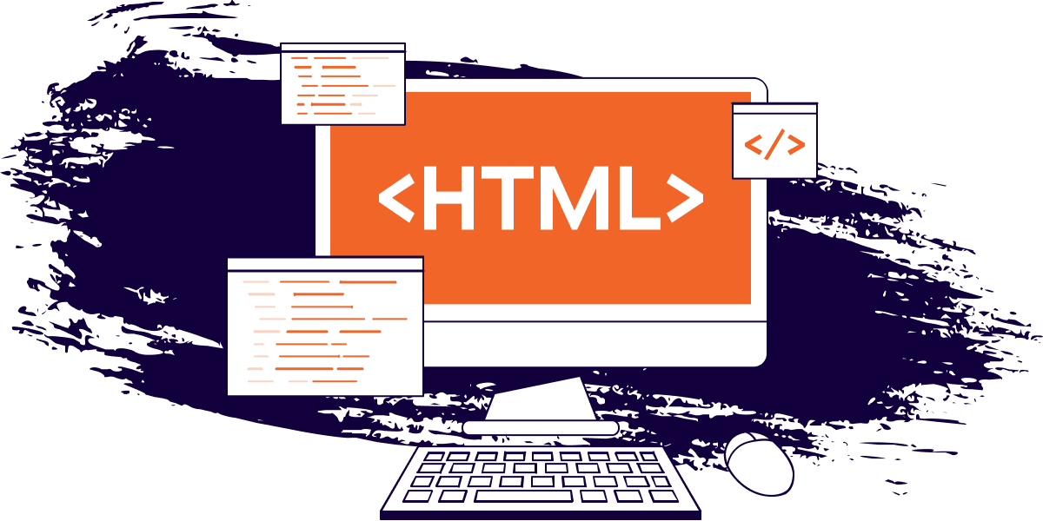

Hình 1.1 : HTML - HyperText Markup Language

HTML là thành phần cốt lõi của web và thường được sử dụng kết hợp với CSS (Cascading Style Sheets) và JavaScript để tạo ra trải nghiệm web đa dạng và mạnh mẽ.

### CSS

CSS (Cascading Style Sheets) là một ngôn ngữ định dạng sử dụng để kiểm soát cách mà các phần tử HTML được hiển thị trên trang web. Nó cho phép chúng ta thay đổi màu sắc, font chữ, kích thước và bố cục của các phần tử HTML. CSS hoạt động bằng cách áp dụng các quy tắc (rules) cho các phần tử, được xác định bằng các bộ chọn (selectors).

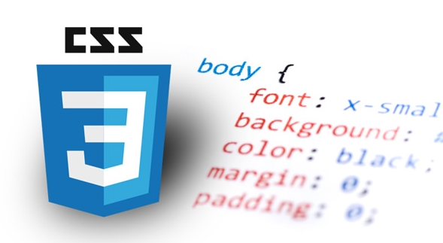

Hình 1.2 : CSS - Cascading Style Sheets

CSS giúp tách biệt phần nội dung (HTML) và phần kiểu dáng (CSS) của một trang web, giúp dễ dàng thay đổi giao diện và đồng nhất hóa kiểu dáng trên nhiều trang web.

### JavaScript

JavaScript là một ngôn ngữ lập trình phía client được sử dụng trong phát triển web. Nó cho phép chúng ta thêm tính năng tương tác, xử lý sự kiện và thay đổi nội dung trên trang web. JavaScript có thể thao tác với các phần tử HTML và CSS, và cung cấp các chức năng mạnh mẽ như xử lý biểu đồ, gửi và nhận dữ liệu từ máy chủ, và tạo ra các hiệu ứng động. JavaScript là một trong những ngôn ngữ phổ biến nhất trong lĩnh vực phát triển web và được hỗ trợ trên hầu hết các trình duyệt hiện đại.

### Docker

**Docker** là một nền tảng mã nguồn mở giúp ảo hóa ứng dụng bằng cách đóng gói ứng dụng và tất cả các phụ thuộc của nó vào một đơn vị độc lập gọi là container. Docker container là một môi trường tự cung tự cấp, bao gồm tất cả các thư viện, công cụ hệ thống, mã và thời gian chạy cần thiết để chạy ứng dụng.



Hình 1.3 : Docker

### C#

**C#** là ngôn ngữ lập trình hướng đối tượng đa năng, được phát triển bởi Microsoft vào năm 2000. Nó là một phần của nền tảng .NET, cung cấp khả năng linh hoạt và tương tác cao. C# được thiết kế để hỗ trợ việc phát triển các ứng dụng Windows, website và game một cách dễ dàng.



Hình 1.4 : Ngôn ngữ lập trình C#

### PostgreSql

**PostgreSQL** là một hệ quản trị cơ sở dữ liệu quan hệ (RDBMS) mã nguồn mở, miễn phí và tiên tiến nhất hiện nay.expand_more Nó được phát triển bởi cộng đồng PostgreSQL quốc tế và được sử dụng rộng rãi bởi các doanh nghiệp, tổ chức phi lợi nhuận và cá nhân trên toàn thế giới.expand_more

.



Hình 1.5 : Hệ quản trị cơ sở dữ liệu PostgreSql

## Môi trường triển khai

### Môi trường lập trình Visual Studio Code

Visual Studio Code (VS Code) là một trình biên tập mã nguồn mở và miễn phí được phát triển bởi Microsoft. Nó cung cấp một môi trường phát triển tích hợp (IDE) nhẹ nhàng và mạnh mẽ cho nhiều ngôn ngữ lập trình. VS Code được thiết kế với khả năng mở rộng cao, cho phép người dùng tùy chỉnh và cài đặt các tiện ích mở rộng và theme theo nhu cầu của mình. Nó cung cấp tích hợp Git, gỡ lỗi, xem trước, gợi ý mã và nhiều tính năng hữu ích khác, giúp tăng năng suất và trải nghiệm phát triển của nhà phát triển.



Hình 1.6 : Trình biên tập mã nguồn VS Code

# PHÂN TÍCH VÀ THIẾT KẾ HỆ THỐNG

## Tổng quan về nghiệp vụ

Hệ thống có 3 tác nhân chính là ứng viên, doanh nghiệp, quản trị viên.

*\* Ứng viên*

* Đăng ký tài khoản: chức năng này giúp cho ứng viên có thể đăng ký tài khoản để lưu các thông tin tài khoản và thực hiện các chức năng khác yêu cầu phải có tài khoản.
* Đăng nhập: chức năng này giúp ứng viên đăng nhập vào hệ thống để thực hiện các chức năng yêu cầu tài khoản.
* Cập nhật tài khoản : chức năng này cho phép ứng viên cập nhật thông tin cá nhân và thay đổi thông tin tài khoản
* Xem bài tin đăng : chức năng này cho phép ứng viên xem được các bài viết doanh nghiệp đăng.
* Xem chi tiết bài viết: chức năng này giúp ứng viên có thể xem được chi tiết của bài viết .
* Tìm kiếm bài viết: chức năng này giúp ứng viên tìm kiếm bài viết muốn quan tâm .
* Ứng tuyển : chức năng này cho phép ứng viên ứng tuyển mà công việc mình mong muốn.
* Tạo hồ sơ : chức năng này cho phép ứng viên tạo hồ sơ theo mong muốn.

*\* Doanh nghiệp*

* Khi đăng nhập, doanh nghiệp mới có thể sử dụng các chức năng.
* Tạo bài viết tuyển dụng: chức năng này cho phép doanh nghiệp tạo các bài viết tuyển dụng .
* Xem chi tiết bài viết: chức năng này giúp cho doanh nghiệp xem chi tiết các bài viết mà doanh nghiệp đó tạo.
* Cập nhật bài viết: chức năng này cho phép doanh nghiệp chỉnh sửa các bài viết đã tạo.
* Xem ứng viên: Cho phép doanh nghiệp xem các ứng viên đã ứng tuyển bài viết của mình.
* Duyệt ứng viên: chức năng này cho phép doanh nghiệp phản hồi ứng viên đã ứng tuyển
* Cập nhật tài khoản : giúp doanh nghiệp cập nhật thông tin và chỉnh sửa liên quan đến tài khoản doanh nghiệp

*\* Quản trị viên*

* Đăng nhập: chức năng này giúp quản trị viên có thể đăng nhập vào hệ thống.
* Quản lý tài khoản doanh nghiệp: chức năng này giúp quản trị viên có thể kiểm soát được quyền tài khoản doanh nghiệp.
* Quản lý tài khoản ứng viên: chức năng này cho phép quản trị viên có thể thay đổi các quyền của tài khoản ứng viên.
* Duyệt bài viết: chức năng cho phép quản trị viên duyệt các bài viết phù hợp do doanh nghiệp tạo.

Bảng 2.1 : Bảng mô tả các tác nhân

|  |  |  |
| --- | --- | --- |
| **#** | **Tên tác nhân** | **Định nghĩa** |
| 1 | Ứng viên | Người sử dụng trang web tìm việc,đã đăng kí và đăng nhập |
| 2 | Doanh nghiệp | Người sử dụng trang web doanh nghiệp và đã đăng ký, đăng nhập hệ thống |
| 3 | Quản trị viên | Người quản trị hệ thống |

## Phân tích yêu cầu chức năng

### Biểu đồ usecase tổng quát

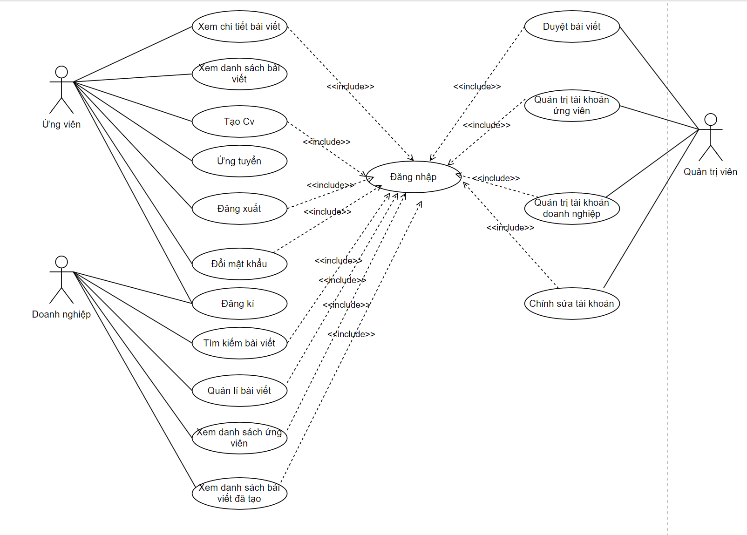

Hình 2.1 : Biểu đồ usecase tổng quát

### Biểu đồ usecase phân rã chức năng

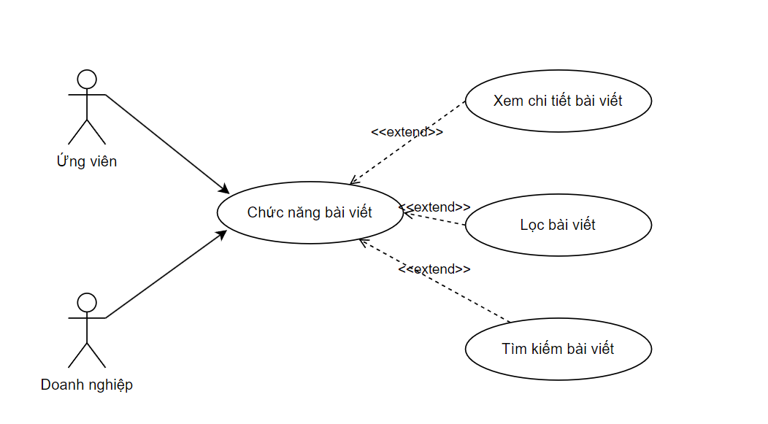

Hình 2.2 : Usecase phân rã chức năng bài viết

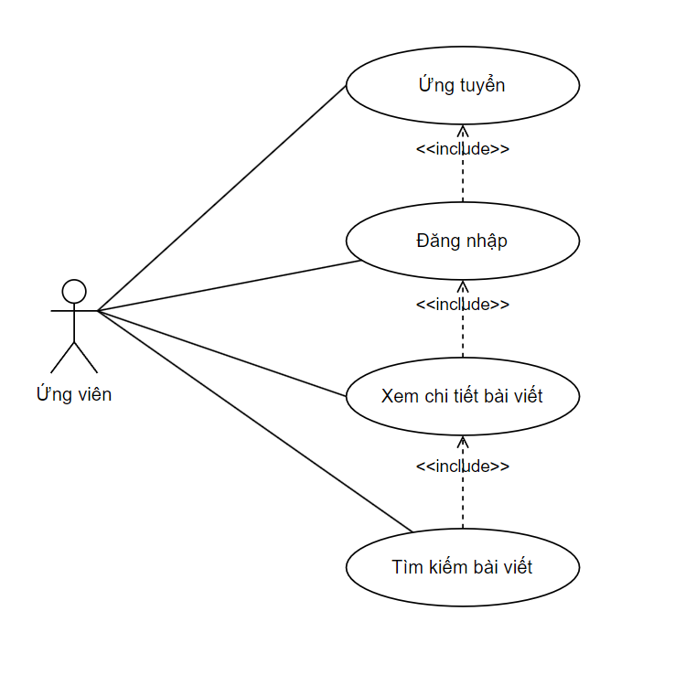

Hình 2.3 : Usecase phân rã chức năng ứng tuyển

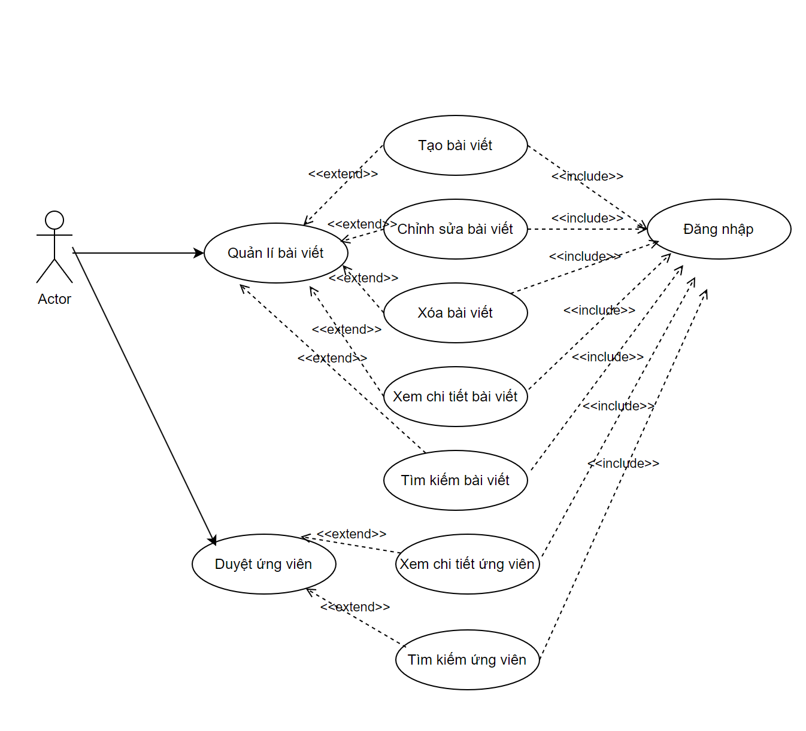

Hình 2.4 : Usecase phân rã chức năng quản lí bài viết

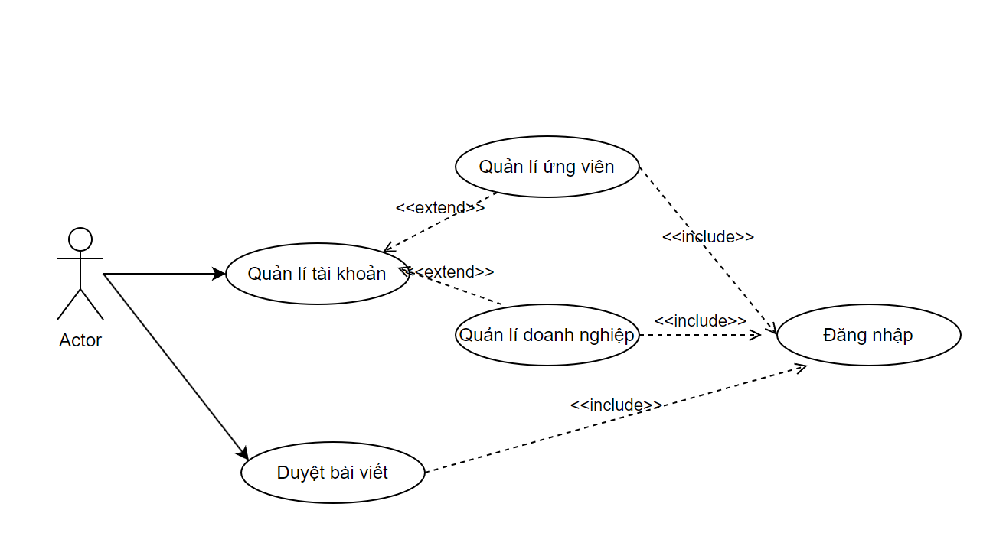

Hình 2.5 : Usecase phân rã chức năng quản lý tài khoản

### Đặc tả usecase

Bảng 2.2 : Đặc tả usecase “Đăng ký”

| Tên usecase | Đăng ký |
| --- | --- |
| Mô tả | Usecase cho phép ứng viên,doanh nghiệp đăng ký tài khoản tại website |
| Actor | Ứng viên,doanh nghiệp |
| Điều kiện kích hoạt | Người dùng chọn chức năng đăng ký từ hệ thống |
| Tiền điều kiện | Người dùng chưa có tài khoản trên hệ thống |
| Hậu điều kiện | Đăng ký thành công |
| Luồng sự kiện chính | |  |  |  | | --- | --- | --- | | STT | Tác nhân | Hành động | | 1 | Ứng viên,doanh nghiệp | Chọn chức năng đăng ký | | 2 | Ứng viên,doanh nghiệp | Hiển thị form đăng ký | | 3 | Ứng viên,doanh nghiệp | Nhập thông tin đăng ký | | 4 | Ứng viên,doanh nghiệp | Nhấn nút đăng ký | | 5 | Hệ thống | Kiểm tra tính hợp lệ và đầy đủ của các trường khách hàng nhập | | 6 | Hệ thống | Kiểm tra UserName tồn tại hay không | | 7 | Hệ thống | Chuyển đến trang đăng nhập | |
| Luồng sự kiện thay thế | |  |  |  | | --- | --- | --- | | STT | Tác nhân | Hành động | | 5a | Hệ thống | Thông báo lỗi: “vui lòng điền đầy đủ thông tin” nếu nhập thiếu một trong các trường trên | | 6a | Hệ thống | Thông báo lỗi: “tài khoản đã tồn tại” nếu tài khoản này đã được đăng ký tài khoản | |

Bảng 2.3: Đặc tả usecase “Đăng nhập”

| Tên usecase | Đăng nhập |
| --- | --- |
| Mô tả | Usecase cho phép ứng viên,doanh nghiệp và quản trị viên đăng nhập vào hệ thống để có thể sử dụng các chức năng yêu cầu đăng nhập |
| Actor | Khách hàng, quản trị viên |
| Điều kiện kích hoạt | Người dùng chọn chức năng đăng nhập từ hệ thống |
| Tiền điều kiện | Người dùng đã đăng ký tài khoản |
| Hậu điều kiện | Đăng nhập thành công |
| Luồng sự kiện chính | |  |  |  | | --- | --- | --- | | STT | Tác nhân | Hành động | | 1 | Ứng viên,doanh nghiệp, quản trị viên | Chọn chức năng đăng nhập | | 2 | Hệ thống | Hiển thị form đăng nhập | | 3 | Ứng viên,doanh nghiệp, quản trị viên | Nhập email và mật khẩu | | 4 | Ứng viên,doanh nghiệp, quản trị viên | Nhấn nút đăng nhập | | 5 | Hệ thống | Kiểm tra tính hợp lệ và đầy đủ của các trường ứng viên,doanh nghiệp, quản trị viên nhập | | 6 | Hệ thống | Kiểm tra email tồn tại hay không | | 7 | Hệ thống | Chuyển đến trang chủ | |
| Luồng sự kiện thay thế | |  |  |  | | --- | --- | --- | | STT | Tác nhân | Hành động | | 5a | Hệ thống | Thông báo lỗi: “vui lòng điền đầy đủ thông tin” nếu nhập thiếu email, mật khẩu hoặc cả hai | | 6a | Hệ thống | Thông báo lỗi: “email / mật khẩu không đúng” nếu không tìm thấy email và mật khẩu nào trong hệ thống | |

Bảng 2.4 : Đặc tả usecase “Đổi mật khẩu”

| Tên usecase | Đổi mật khẩu |
| --- | --- |
| Mô tả | Usecase cho phép ứng viên và doanh nghiệp đổi mật khẩu cho tài khoản |
| Actor | Ứng viên,doanh nghiệp |
| Điều kiện kích hoạt | Người dùng chọn chức năng đổi mật khẩu từ hệ thống |
| Tiền điều kiện | Người dùng đã đăng nhập tài khoản |
| Hậu điều kiện | Đổi mật khẩu thành công |
| Luồng sự kiện chính | |  |  |  | | --- | --- | --- | | STT | Tác nhân | Hành động | | 1 | Ứng viên,doanh nghiệp | Chọn chức năng đổi mật khẩu | | 2 | Hệ thống | Hiển thị form đổi mật khẩu | | 3 | Ứng viên,doanh nghiệp | Nhập mật khẩu cũ, mật khẩu mới và nhập lại mật khẩu mới | | 4 | Ứng viên,doanh nghiệp | Nhấn nút đổi mật khẩu | | 5 | Hệ thống | Kiểm tra tính hợp lệ và đầy đủ của các trường ứng viên,doanh nghiệp, quản trị viên nhập | | 6 | Hệ thống | Kiểm tra mật khẩu cũ có đúng hay không | | 7 | Hệ thống | Kiểm tra mật khẩu mới và nhập lại mật khẩu mới có trùng khớp hay không | | 8 | Hệ thống | Chuyển đến trang đăng nhập | |
| Luồng sự kiện thay thế | |  |  |  | | --- | --- | --- | | STT | Tác nhân | Hành động | | 5a | Hệ thống | Thông báo lỗi: “vui lòng điền đầy đủ thông tin” nếu nhập thiếu mật khẩu cũ, mật khẩu mới hoặc cả hai | | 6a | Hệ thống | Thông báo lỗi: “mật khẩu hiện tại không đúng” nếu mật khẩu cũ không trùng khớp với hệ thống | | 7a | Hệ thống | Thông báo lỗi: “mật khẩu không trùng khớp” nếu mật khẩu mới không trùng khớp với nhập lại mật khẩu mới | |

Bảng 2.5 : Đặc tả usecase “Ứng tuyển”

| Tên usecase | Ứng tuyển |
| --- | --- |
| Mô tả | Usecase cho phép ứng viên ứng tuyển bài viết của doanh nghiệp |
| Actor | Ứng viên |
| Điều kiện kích hoạt | Ứng viên ấn nút ứng tuyển |
| Tiền điều kiện | Ứng viên chọn bất kì bài viết ,ấn vào nút ứng tuyển |
| Hậu điều kiện | Ứng viên ứng tuyển thành công |
| Luồng sự kiện chính | |  |  |  | | --- | --- | --- | | STT | Tác nhân | Hành động | | 1 | Ứng viên | Chọn một bài viết nào đó | | 2 | Hệ thống | Hiển thị chi tiết bài viết và nút ứng tuyển | | 4 | Ứng viên | Nhấn nút ứng tuyển | | 5 | Hệ thống | Hiển thị form thông tin | | 8 | Ứng viên | Nhập thông tin và nhấn nút ứng tuyển | |
| Luồng sự kiện thay thế | Không |

Bảng 2.6 : Đặc tả usecase “Quản lý bài viết”

| Tên usecase | Quản lý bài viết |
| --- | --- |
| Mô tả | Usecase cho phép doanh nghiệp xem, thêm, sửa, xóa bài viết |
| Actor | Doanh nghiệp |
| Điều kiện kích hoạt | Người dùng nhấn vào mục danh sách, tạo mới, chỉnh sửa, xóa |
| Tiền điều kiện | Người dùng sau khi đăng nhập thành công vào hệ thống và ở mục “Danh sách bài viết” |
| Hậu điều kiện | Hệ thống cập nhật danh sách bài viết |
| Luồng sự kiện chính | |  |  |  | | --- | --- | --- | | STT | Tác nhân | Hành động | | 1 | Doanh nghiệp | Chọn chức năng tạo mới hoặc cập nhật | | 2 | Hệ thống | Hiển thị form tạo mới danh mục bài viết hoặc cập nhật bài viết | | 3 | Doanh nghiệp | Nhập đầy đủ thông tin danh sách bài viết | | 4 | Doanh nghiệp | Nhấn nút thêm mới hoặc cập nhật | | 5 | Hệ thống | Kiểm tra tính hợp lệ và đầy đủ của các trường quản trị viên nhập | | 6 | Hệ thống | Chuyển về trang danh sách danh mục và hiển thị thêm danh mục mới hoặc cập nhật danh mục vừa chọn | | 7 | Doanh nghiệp | Chọn chức năng xóa | | 8 | Hệ thống | Xóa bài viết vừa chọn và các bài viết thuộc danh mục đó | |
| Luồng sự kiện thay thế | |  |  |  | | --- | --- | --- | | STT | Tác nhân | Hành động | | 5a | Hệ thống | Thông báo lỗi: “vui lòng điền đầy đủ thông tin” nếu nhập thiếu một trong các trường trên | |

Bảng 2.7: Đặc tả usecase “Duyệt ứng viên”

| Tên usecase | Duyệt ứng viên |
| --- | --- |
| Mô tả | Usecase cho phép doanh nghiệp xem các ứng tuyển vào các bài viết của mình |
| Actor | Doanh nghiệp |
| Điều kiện kích hoạt | Người dùng nhấn vào mục xem ứng viên |
| Tiền điều kiện | Người dùng sau khi đăng nhập thành công vào hệ thống và ở mục “Xem ứng viên” |
| Hậu điều kiện | Hệ thống cập nhật danh sách ứng viên |
| Luồng sự kiện chính | |  |  |  | | --- | --- | --- | | STT | Tác nhân | Hành động | | 1 | Doanh nghiệp | Chọn chức năng xem danh sách ứng viên | | 2 | Hệ thống | Hiển thị danh sách các ứng viên | | 3 | Doanh nghiệp | Chọn vào nút duyệt hoặc bấm vào xem ứng viên | | 4 | Hệ thống | Cập nhật trạng thái của doanh nghiệp với ứng viên | | 5 | Hệ thống | Kiểm tra tính hợp lệ và đầy đủ của thông tin doanh nghiệp và ứng viên | | 6 | Hệ thống | Thông báo thành công | |
| Luồng sự kiện thay thế | |  |  |  | | --- | --- | --- | | STT | Tác nhân | Hành động | | 5a | Hệ thống | Không | |

Bảng 2.8 : Đặc tả usecase “Quản lý tài khoản”

| Tên usecase | Quản lý tài khoản |
| --- | --- |
| Mô tả | Usecase cho phép quản trị viên xem, khóa hoặc mở khóa tài khoản |
| Actor | Quản trị viên |
| Điều kiện kích hoạt | Người dùng nhấn vào mục danh sách, khóa hoặc mở khóa |
| Tiền điều kiện | Người dùng sau khi đăng nhập thành công vào hệ thống và ở mục “Quản lý tài khoản” |
| Hậu điều kiện | Hệ thống cập nhật danh sách khoản |
| Luồng sự kiện chính | |  |  |  | | --- | --- | --- | | STT | Tác nhân | Hành động | | 1 | Quản trị viên | Chọn chức năng khóa hoặc mở khóa tài khoản | | 2 | Hệ thống | Cập nhật trạng thái hoạt động / không hoạt động của tài khoản và chuyển về trang danh sách | |
| Luồng sự kiện thay thế | Không |

Bảng 2.9 : Đặc tả usecase “Duyệt bài viết”

|  |  |
| --- | --- |
| Tên usecase | Duyệt bài viết |
| Mô tả | Usecase cho phép quản trị viên cập nhật trạng thái của bài viết |
| Actor | Quản trị viên |
| Điều kiện kích hoạt | Người dùng nhấn vào mục quản lí bài viết |
| Tiền điều kiện | Người dùng sau khi đăng nhập thành công vào hệ thống và ở mục “Quản lý bài viết” |
| Hậu điều kiện | Hệ thống cập nhật danh sách đơn hàng |
| Luồng sự kiện chính | |  |  |  | | --- | --- | --- | | STT | Tác nhân | Hành động | | 1 | Quản trị viên | Chọn chức năng duyệt bài viết | | 2 | Hệ thống | Cập nhật trạng thái bài viết | |
| Luồng sự kiện thay thế | Không |

## Phân tích biểu đồ hoạt động

Hình 2.6 : Biểu đồ hoạt động “Đăng nhập”

Hình 2.7 : Biểu đồ hoạt động “Đăng ký”

Hình 2.8 : Biểu đồ hoạt động “Đổi mật khẩu”

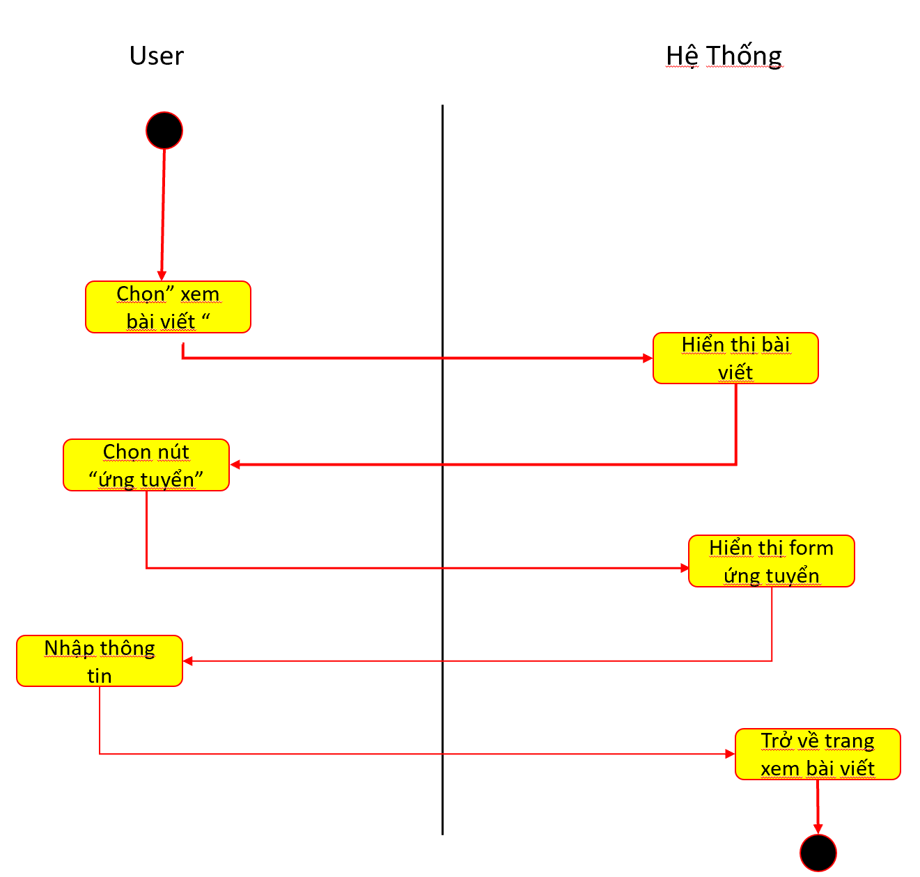

Hình 2.9 : Biểu đồ hoạt động “Ứng tuyển”

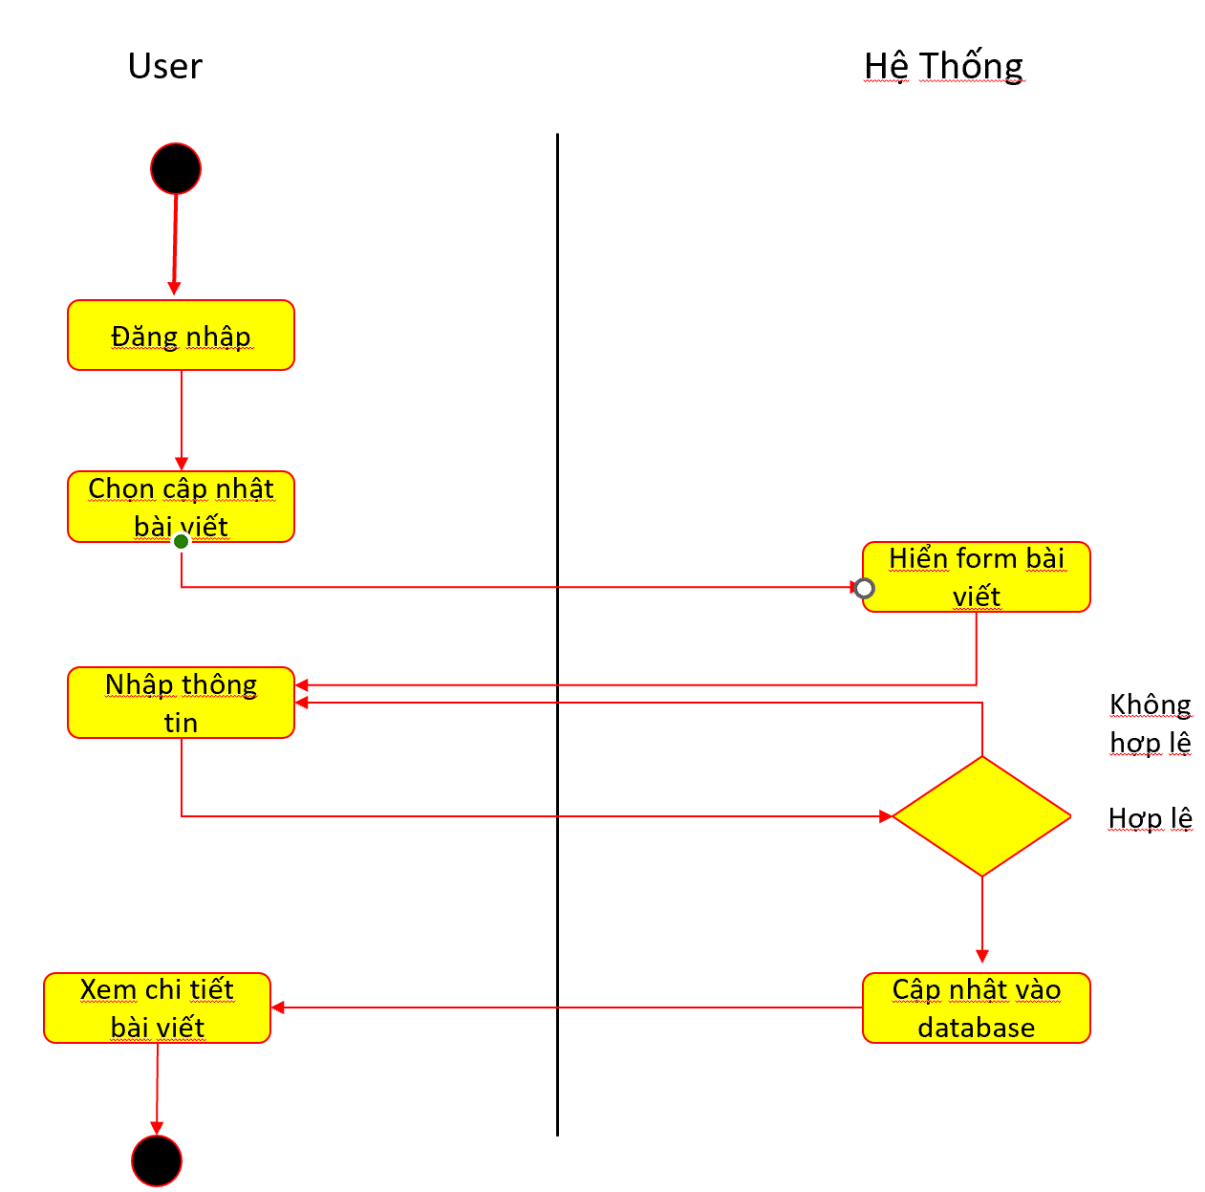

Hình 2.10 : Biểu đồ hoạt động “Thêm bài viết”

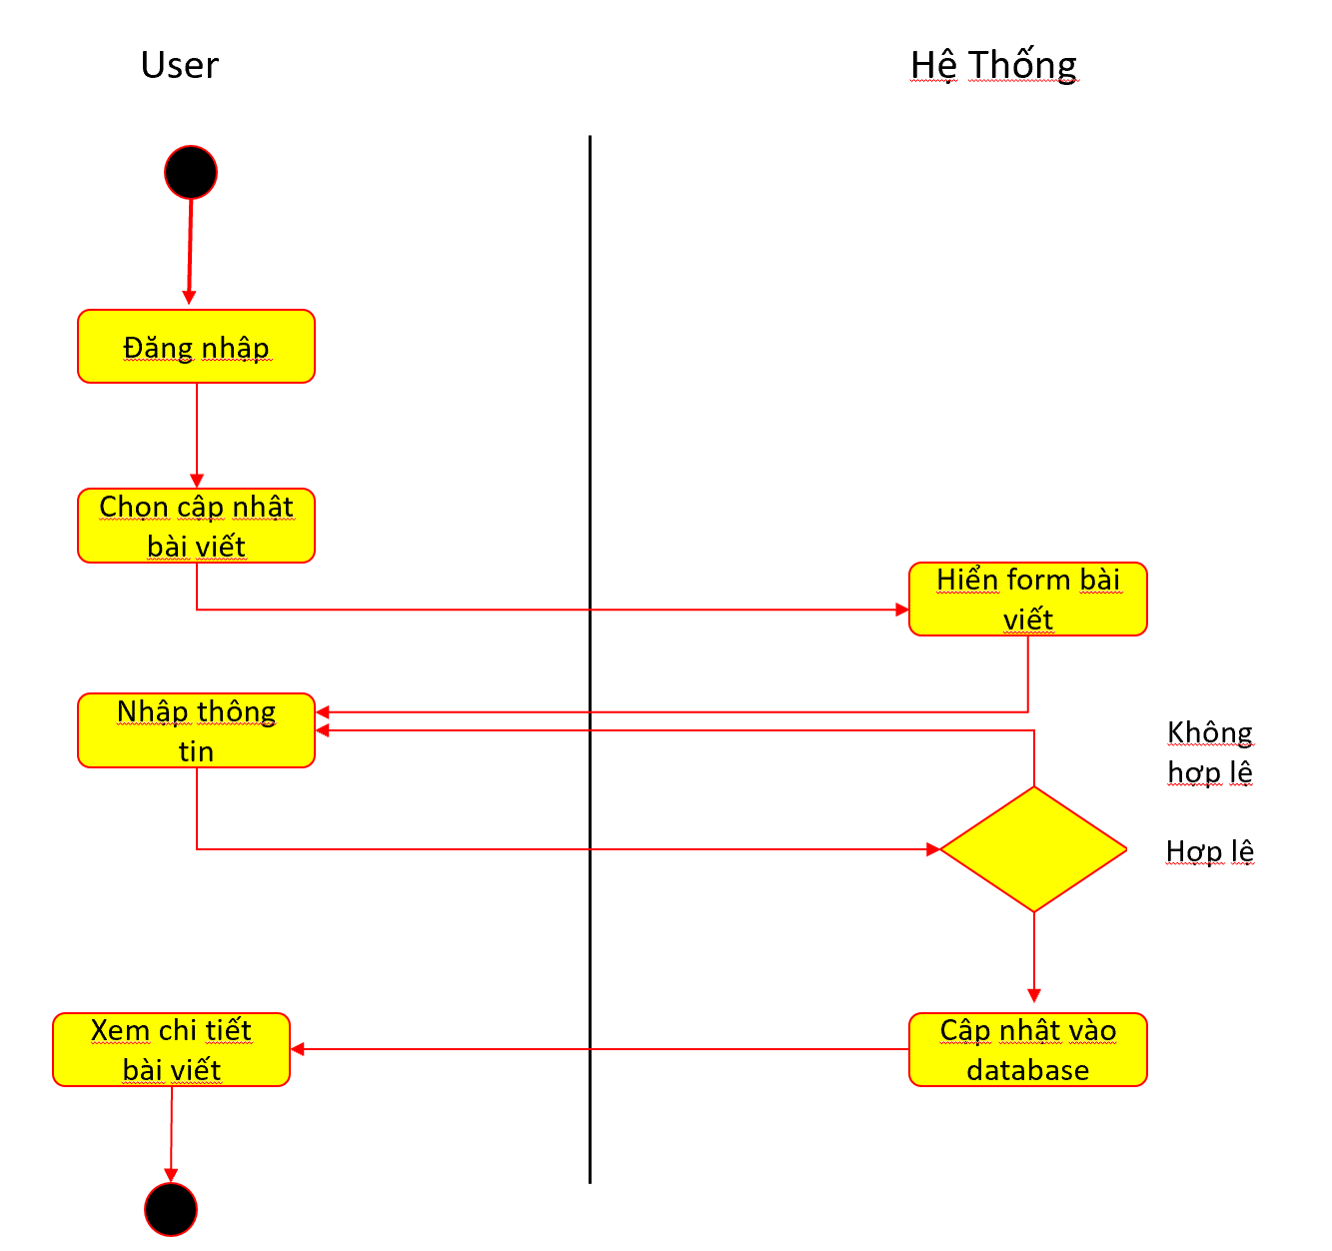

Hình 2.11 : Biểu đồ hoạt động “Cập nhật bài viết”

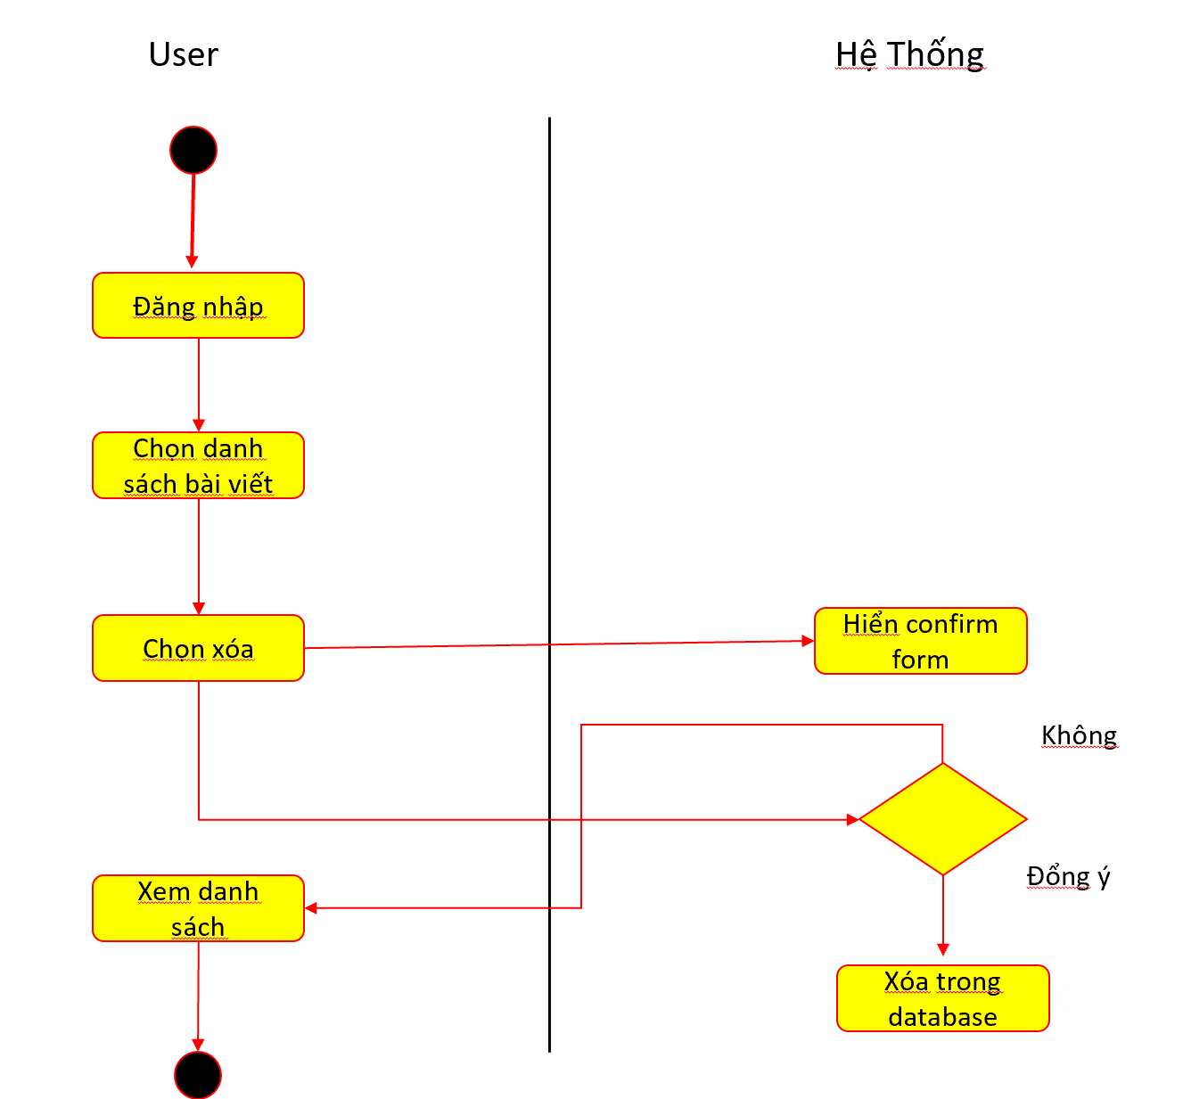

Hình 2.12 : Biểu đồ hoạt động “Xóa bài viết”

Hình 2.13 : Biểu đồ hoạt động “Khóa người dùng”

Hình 2.14 : Biểu đồ hoạt động “Mở khóa người dùng”

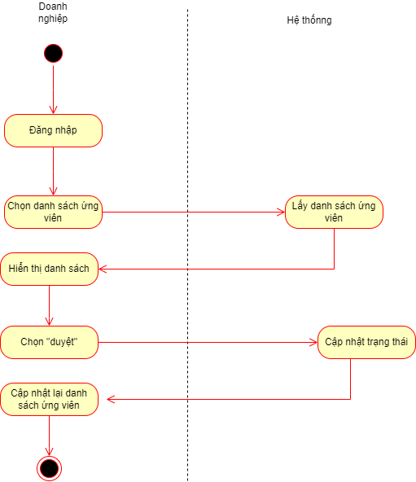

Hình 2.15 : Biểu đồ hoạt động “Duyệt ứng viên”

## Phân tích biểu đồ tuần tự

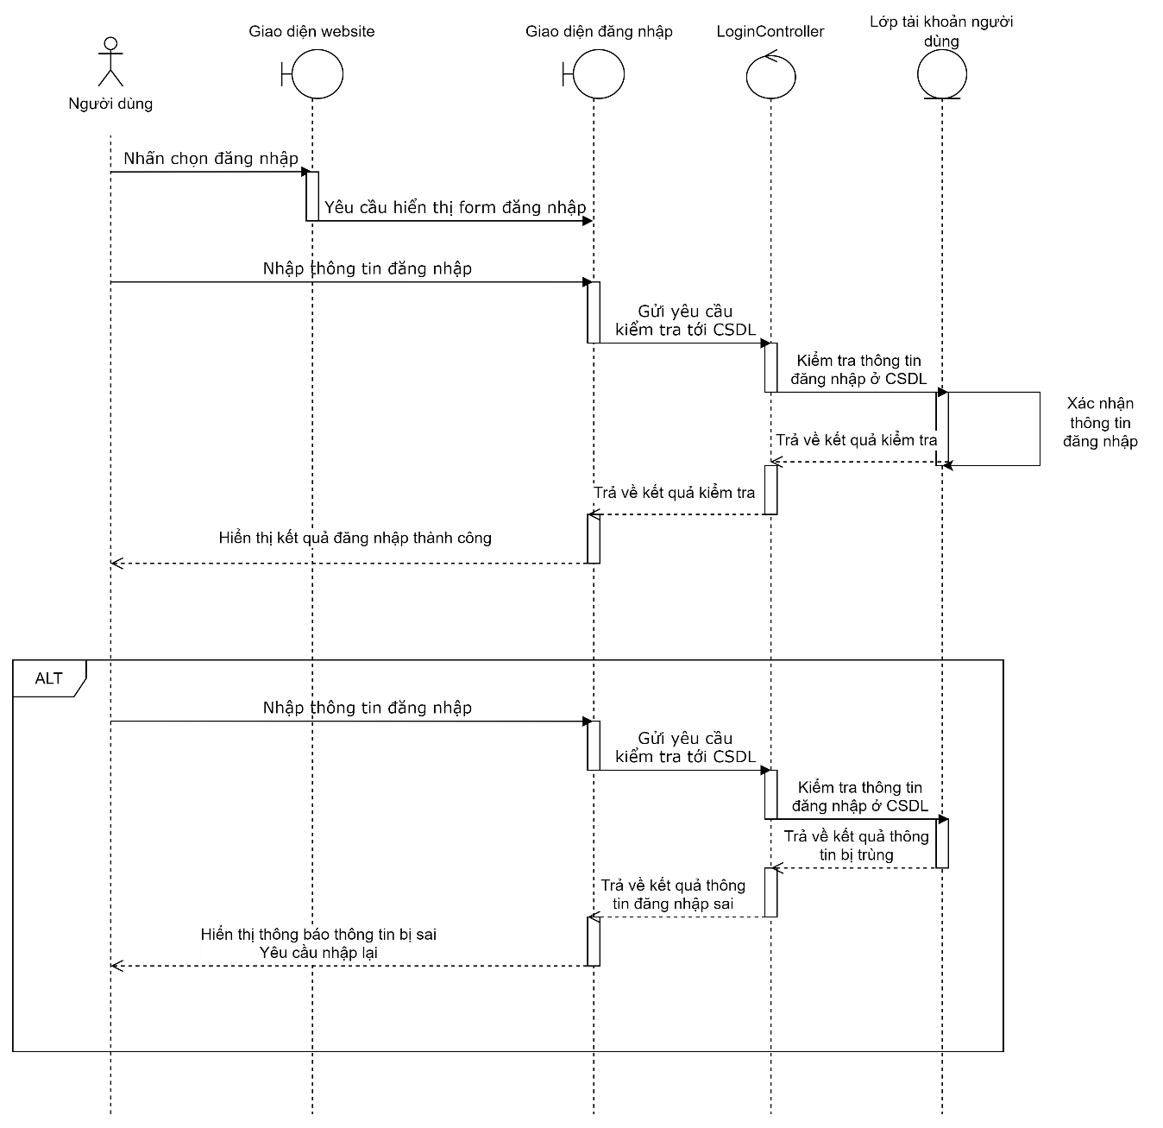

Hình 2.16 : Biểu đồ tuần tự “Đăng nhập”

Hình 2.17 : Biểu đồ tuần tự “Đăng ký”

Hình 2.18 : Biểu đồ tuần tự “Đổi mật khẩu”

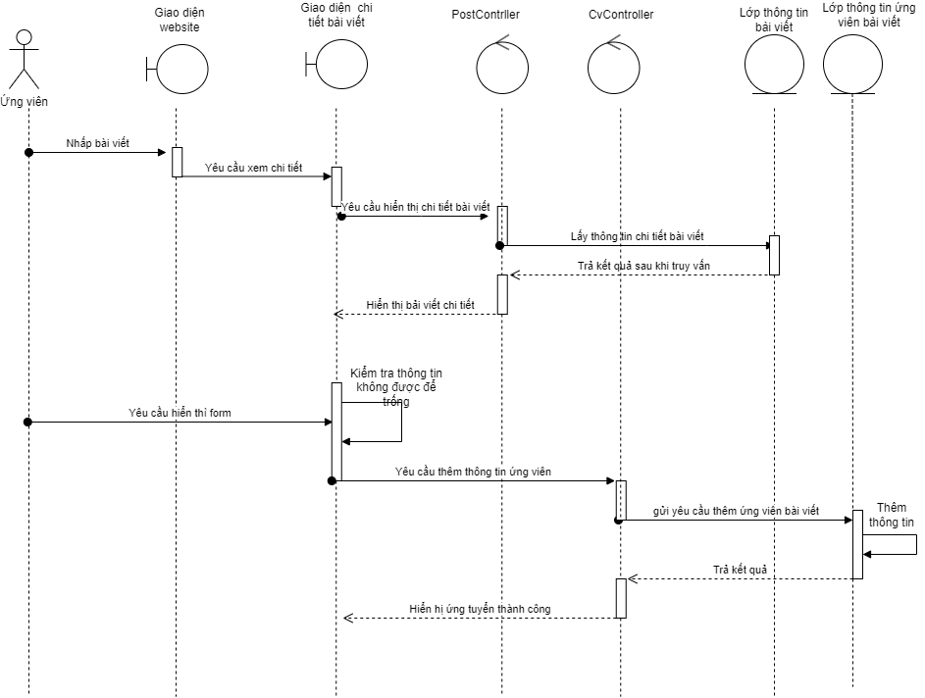

Hình 2.19 : Biểu đồ tuần tự “Ứng tuyển”

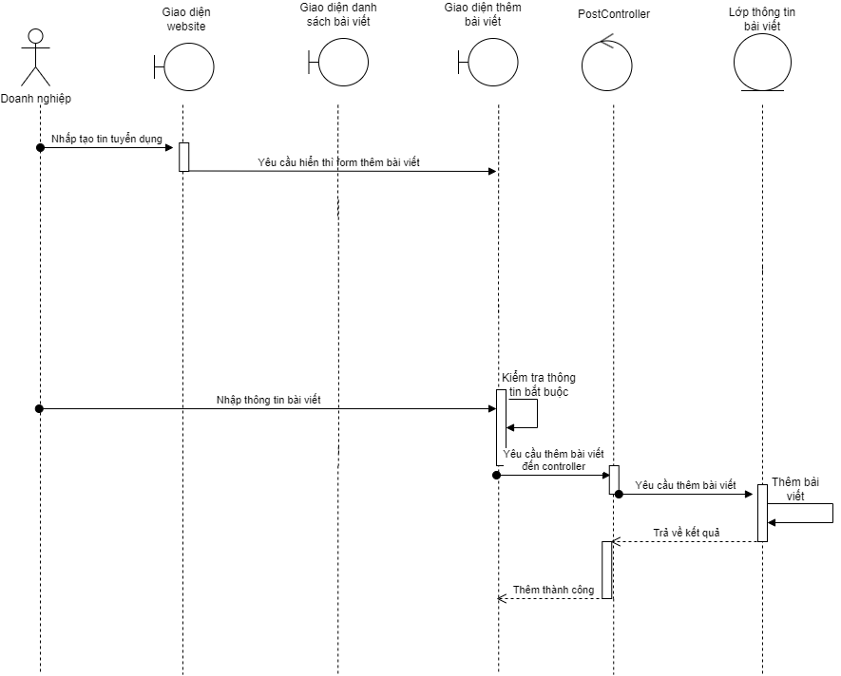

Hình 2.20 : Biểu đồ tuần tự “Thêm bài viết”

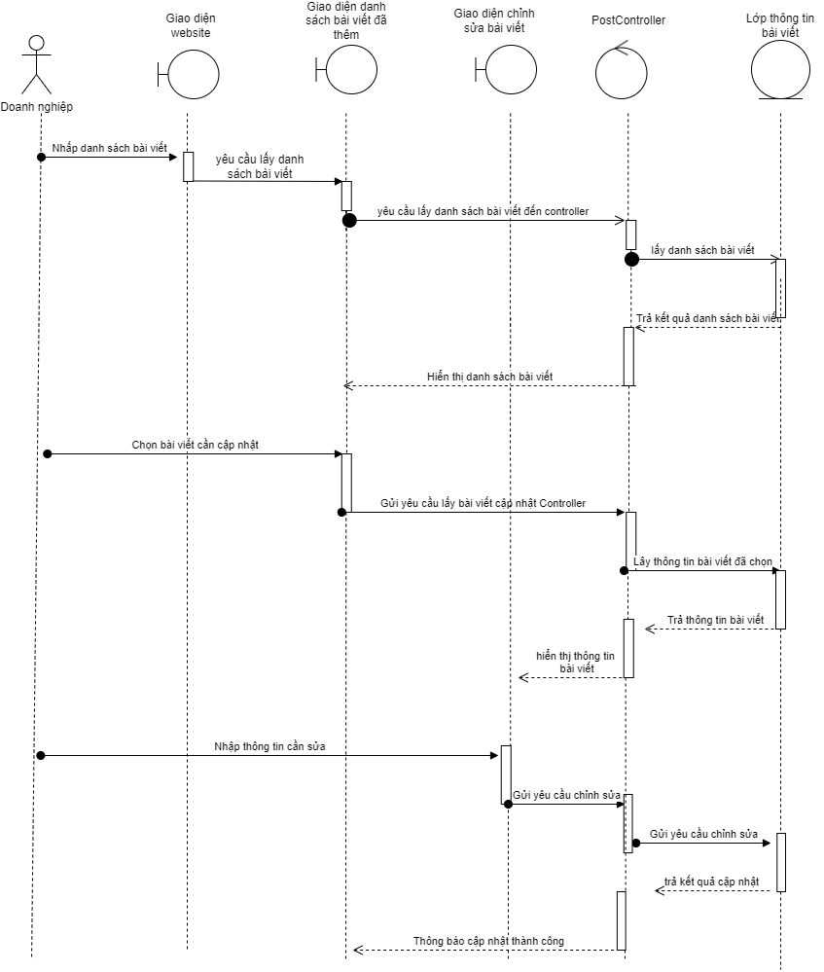

Hình 2.21 : Biểu đồ tuần tự “Cập nhật bài viết”

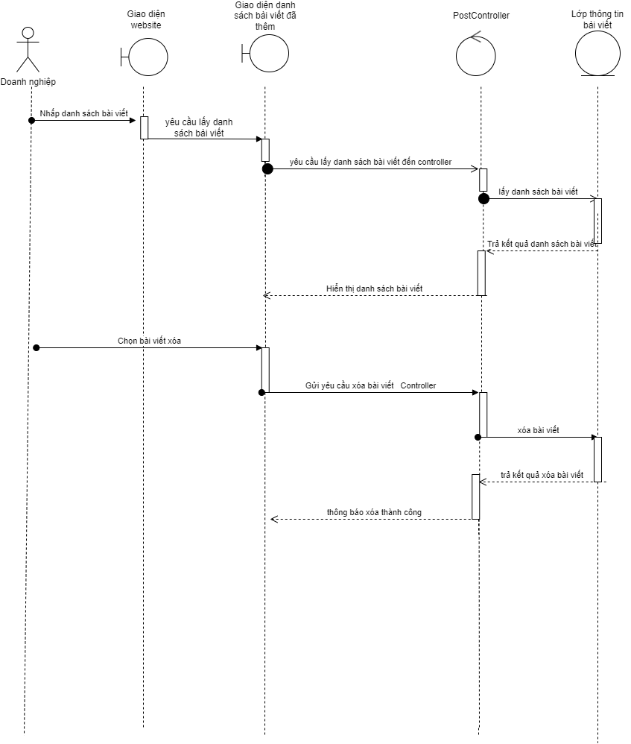

Hình 2.22 : Biểu đồ tuần tự “Xóa bài viết”

Hình 2.23 : Biểu đồ tuần tự “Khóa người dùng”

Hình 2.24 : Biểu đồ tuần tự “Mở khóa người dùng”

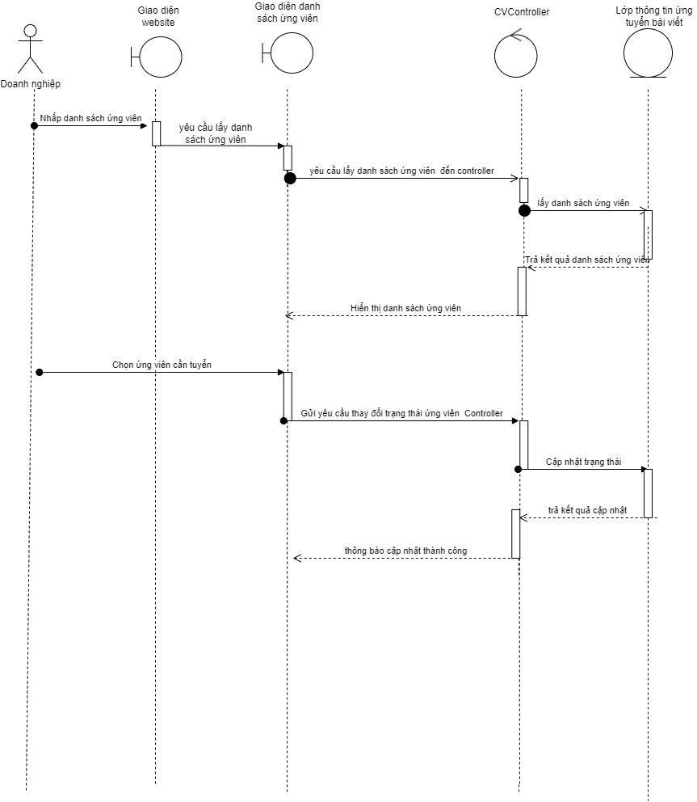

Hình 2.25 : Biểu đồ tuần tự “Tuyển ứng viên”

## Biểu đồ lớp

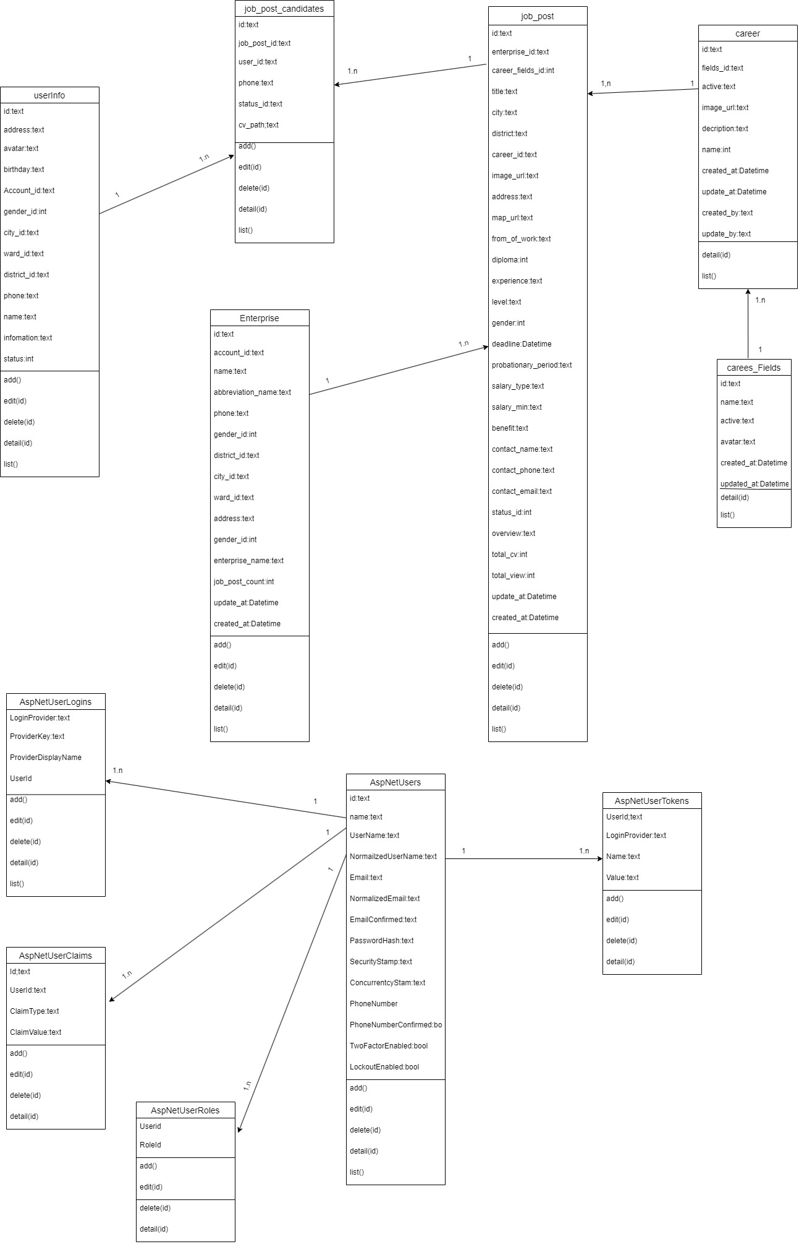

Hình 2.26 : Biểu đồ lớp

## Thiết kế cơ sở dữ liệu

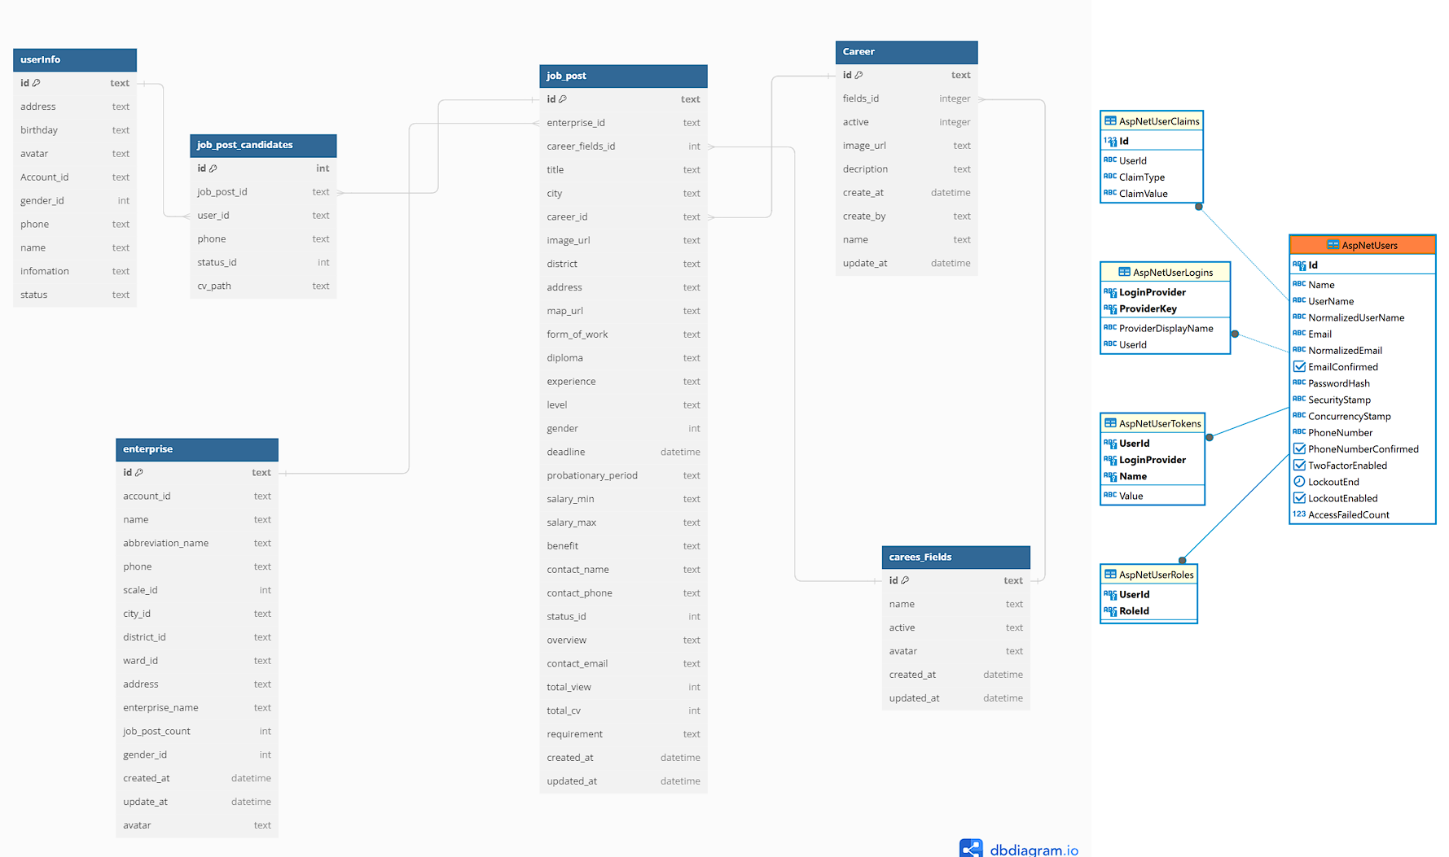

Hình 2.27 : Sơ đồ cơ sở dữ liệu

Bảng dữ liệu “AspNetUsers”

Mục đích: lưu thông tin tài khoản

Danh sách thuộc tính:

Bảng 2.10 : Mô tả bảng AspNetUsers

|  |  |  |  |
| --- | --- | --- | --- |
| Tên thuộc tính | Diễn giải | Kiểu dữ liệu | Ràng buộc |
| id | Mã quản tài khoản | Text | Primary key |
| Name | Họ tên | Text |  |
| UserName | Tên đăng nhập | Text |  |
| PasswordHash | Mật khẩu | Text |  |
| NormalizedUserName | Tên mặc định | Text |  |
| SecurityStamp | Bảo mật | Text |  |
| PhoneNumber  Confirm | Xác thự số điện thoại | Text |  |
| PhoneNumber | Số điện thoại | Text |  |
| LockoutEnd | Thời gian khóa | Text |  |
| Email | Email | Text |  |

### Bảng dữ liệu “userInfo”

Mục đích: lưu thông tin ứng viên

Danh sách thuộc tính:

Bảng 2.11 : Mô tả bảng usersInfo

|  |  |  |  |
| --- | --- | --- | --- |
| Tên thuộc tính | Diễn giải | Kiểu dữ liệu | Ràng buộc |
| id | Mã ứng viên | Text | Primary key |
| address | Địa chỉ | Varchar (255) |  |
| avatar | Ảnh đại diện | Varchar (255) |  |
| birthday | Ngày sinh | Text |  |
| Account_id | Mã tài khoản | Varchar (10) |  |
| gender_id | Giới tính | Int (11) |  |
| city_id | Tỉnh thành | Text |  |
| district_id | Quận huyện | Text |  |
| ward_id | Thị xã | Text |  |
| phone | Số điện thoại | Text |  |
| name | Tên | Text |  |
| infomation | Mô tả | Text |  |
| status | Trạng thái hoạt động | Int (11) |  |

### Bảng dữ liệu “Enterprise”

Mục đích: lưu thông tin doanh nghiệp

Danh sách thuộc tính:

Bảng 2.12 : Mô tả bảng enterpise

|  |  |  |  |
| --- | --- | --- | --- |
| Tên thuộc tính | Diễn giải | Kiểu dữ liệu | Ràng buộc |
| id | Mã công ty | Text | Primary key |
| account_id | Mã tài khoản | Text | Foreign key |
| name | Tên công ty | Varchar (255) |  |
| abbreviation_name | Tên viết tắt | Text |  |
| phone | Số điện thoại | Text |  |
| scale_id | Quy mô | Int(11) |  |
| city_id | Thành phố | Text |  |
| district_id | Quận huyện | Text |  |
| ward_id | Thị trấn | Text |  |
| address | Địa chỉ chi tiết | Text |  |
| enterprise_name | Tên công ty | Text |  |
| job_post_count | Số lượng bài viết | Int(11) |  |
| gender_id | Giới tính | Int(11) |  |
| created_at | Thời gian tạo | Datetime |  |
| update_at | Thời gian cập nhật | Datetime |  |
| avatar | Ảnh đại diện | Text |  |

### Bảng dữ liệu “job-post”

Mục đích: lưu thông tin bài viết

Danh sách thuộc tính:

Bảng 2.13 : Mô tả bảng job_post

|  |  |  |  |
| --- | --- | --- | --- |
| Tên thuộc tính | Diễn giải | Kiểu dữ liệu | Ràng buộc |
| id | Mã bài viết | Int (11) | Primary key |
| enterprise_id | Mã doanh nghiệp | Text | Foreign key |
| career_fields_id | Mã lĩnh vực | Int (11) |  |
| title | Tiêu đề | Text |  |
| city | Thành phố | Text |  |
| career_id | Mã danh mục | Text | Foreign key |
| image_url | Hình ảnh | Text |  |
| address | Địa chỉ chi tiết | Text |  |
| map_url | Link map | Text |  |
| form_of_work | Hình thức làm việc | Text |  |
| diploma | Bằng cấp | Text |  |
| experience | Kinh nghiệm | Text |  |
| level | Cấp bậc | Text |  |
| gender | Giới tính | Int(11) |  |
| deadline | Hạn nộp | Dateime |  |
| probationary_period | Thời gian thực tập | Text |  |
| salary_type | Kiểu lương | Text |  |
| salary_min | Lương tối thiểu | Text |  |
| salary_max | Lương tối đa | Text |  |
| benefit | Lợi ích | Text |  |
| contact_name | Tên liên lạc | Text |  |
| contact_phone | Số điện thoại | Text |  |
| contact_email | Email | Text |  |
| status_id | Trạng thái | Text |  |
| overview | Tổng quan | Text |  |
| total_view | Lượt xem | Int(11) |  |
| total_cv | Tổng cv nhận | Int11) |  |
| requirement | Yêu cầu | Text |  |
| created_at | Ngày tạo | Datetime |  |
| updated_at | Ngày cập nhật | Datetime |  |
| district | Quận huyện | Text |  |

Bảng dữ liệu “carees_Fields”

Mục đích: lưu thông tin lĩnh vực

Danh sách thuộc tính:

Bảng 2.14 : Mô tả bảng carees_Fields

|  |  |  |  |
| --- | --- | --- | --- |
| Tên thuộc tính | Diễn giải | Kiểu dữ liệu | Ràng buộc |
| id | Mã nghành nghề | Int (11) | Primary key |
| name | Tên ngành nghề | Text |  |
| active | Trạng thài | Int (11) |  |
| avatar | Ảnh | Text |  |
| created_at | Thời gian tạo | Timestamp |  |
| update_at | Thời gian cập nhật | Datetime |  |

### Bảng dữ liệu “career”

Mục đích: lưu thông tin ngành nghề

Danh sách thuộc tính:

Bảng 2.15 : Mô tả bảng career

|  |  |  |  |
| --- | --- | --- | --- |
| Tên thuộc tính | Diễn giải | Kiểu dữ liệu | Ràng buộc |
| id | Mã ngành | Text | Primary key |
| fields_id | Mã nghề | Int (11) | Foreign key |
| active | Trạng thái | Int (11) |  |
| Image_url | Ảnh đại diện | Text |  |
| decription | Mô tả | Text |  |
| create_at | Ngày tạo | Datetime |  |
| create_by | Người tạo | Datetime |  |
| name | Tên lĩnh vực | Varchar (255) |  |
| update_by | Người cập nhật | Text |  |
| updated_at | Thời gian cập nhật đơn hàng | Datetime |  |

### Bảng dữ liệu “job_post_candidates”

Mục đích: lưu thông tin chi tiết ứng viên ứng tuyển

Danh sách thuộc tính:

Bảng 2.16 : Mô tả bảng job_post_candidates

|  |  |  |  |
| --- | --- | --- | --- |
| Tên thuộc tính | Diễn giải | Kiểu dữ liệu | Ràng buộc |
| id | Mã ứng tuyển | Int (11) | Primary key |
| job_post_id | Mã bài đăng | Text | Foreign key |
| user_id | Mã ứng viên | Text | Foreign key |
| phone | Số điện thoại | Text |  |
| status_id | Trạng thái | Int(11) |  |
| cv_path | Link Cv | Text |  |

# CÀI ĐẶT VÀ KIỂM THỬ CHƯƠNG TRÌNH

## Kết quả cài đặt chương trình

### Giao diện trang ứng viên

* Giao diện trang chủ
* Bố cục của trang ứng viên gồm có 3 phần chính là phần đầu trang (header), phần thân trang (body) và phần chân trang (footer).

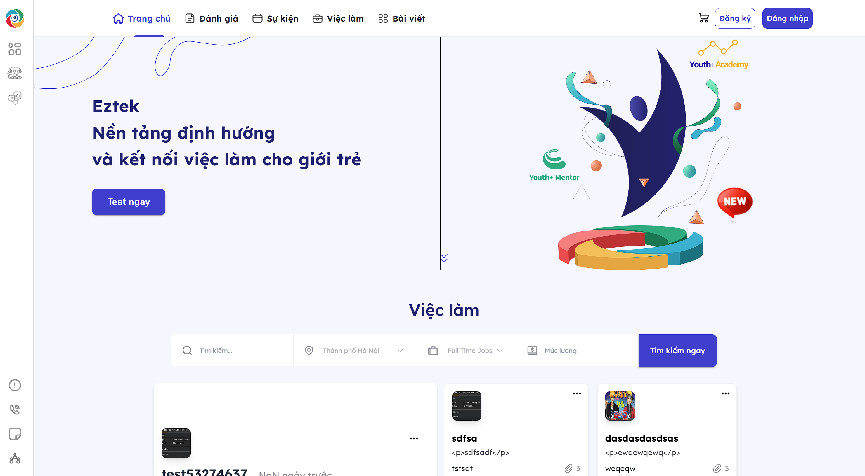

Hình 3.1 : Giao diện phần đầu trang

* Phần thân trang sẽ hiển thị ngẫu nhiên các bài viết chính của các doanh nghiệp đăng tin tuyển dụng. Các bài viết được hiển thị với đầy đủ thông tin như hình ảnh, tiêu đề,ngày tạo. Ứng viên hoàn toàn có thể tiến hành ứng tuyển bằng cách bấm Ứng tuyển.

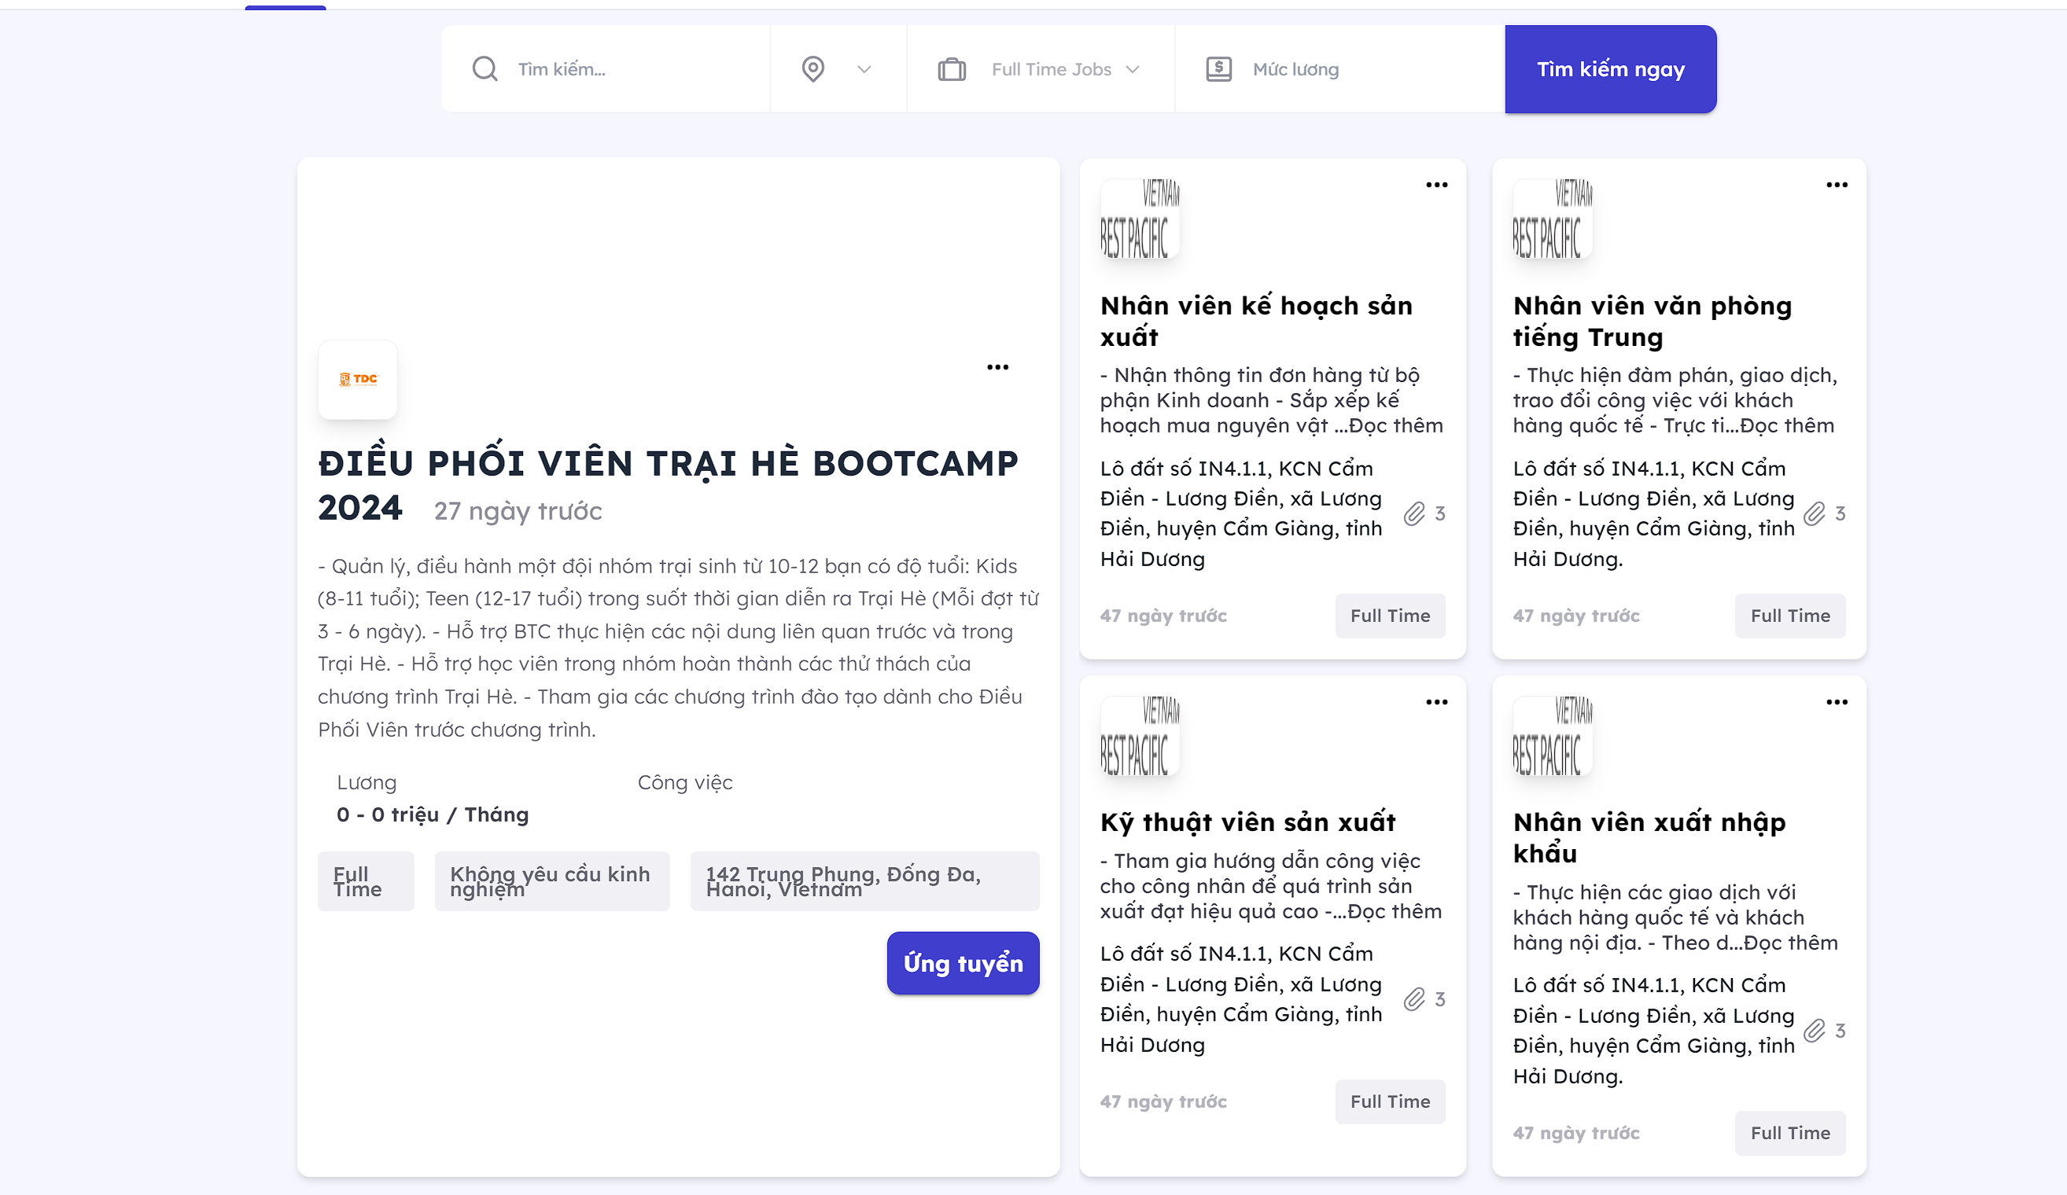

Hình 3.2 : Giao diện ở thân trang

* Phần chân trang sẽ hiển thị logo thương hiệu, địa chỉ liên hệ và các hình thức thanh toán của trang web. Ngoài ra còn có các tag link dẫn tới các mục thành phần nhỏ hơn bên trong trang web ứng viên có nhu cầu tìm hiểu, ví dụ như giới thiệu hoặc chính sách vận chuyển.

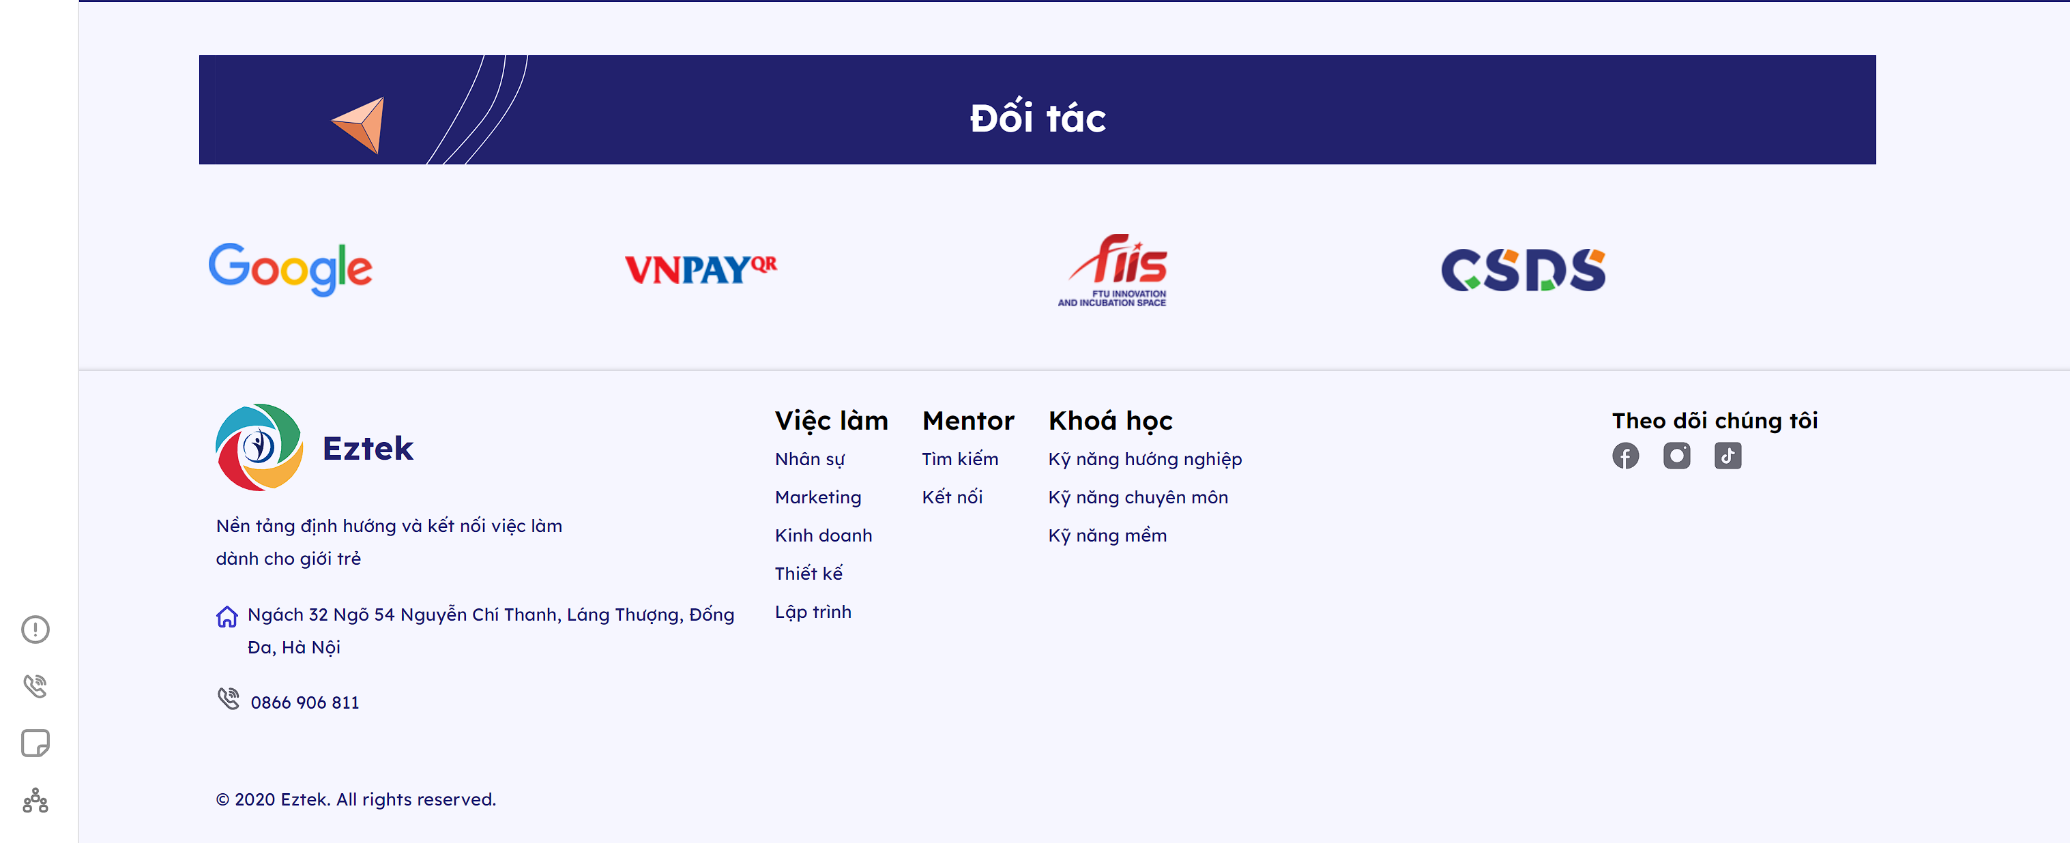

Hình 3.3 : Giao diện chân trang

* Giao diện trang thay đổi mật khẩu
* Khi ứng viên bấm vào avatar sẽ hiện ra drop down , gồm các chức năng để quản lí tài khoản như xem thông tin tài khoản , đổi mật khẩu, đăng xuất ,ứng viên sẽ bấm vào cài đặt tài khoản để tiến hành đổi mật khẩu.

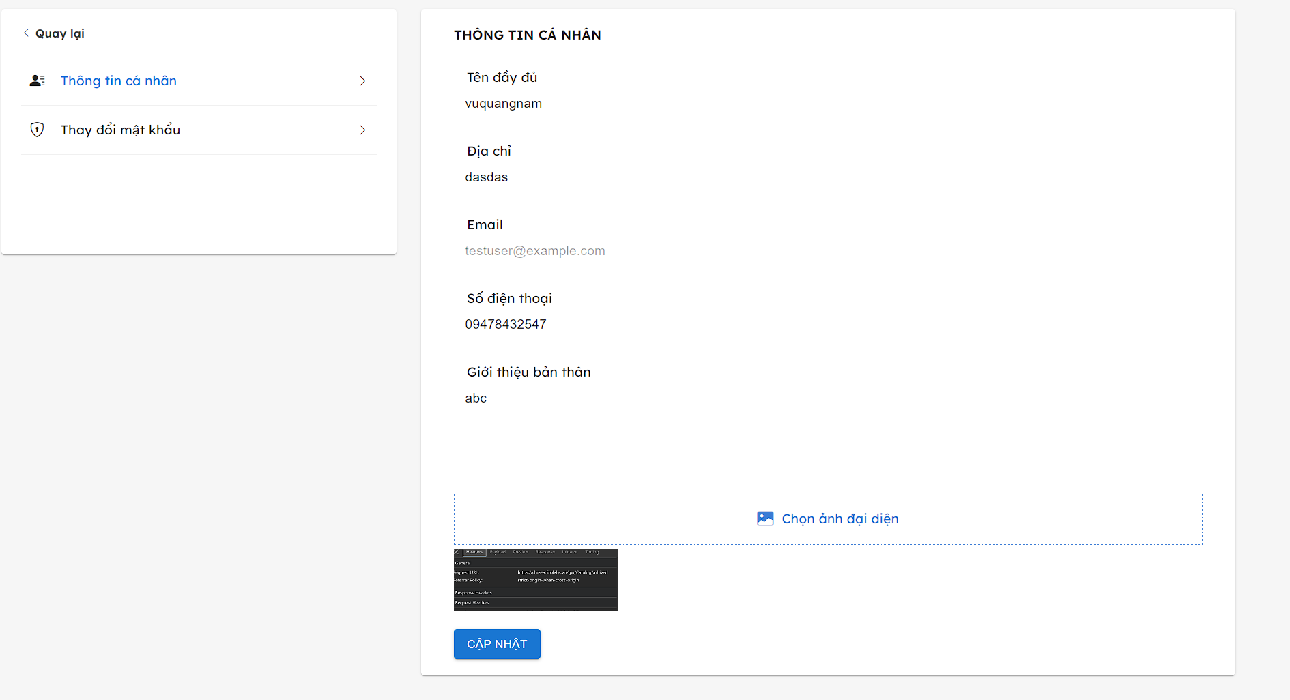

Hình 3.4 : Giao diện Thông tin cá nhân

* Sau đó ứng viên muốn đổi mật khẩu thì bấm vào Thay đổi mật khẩu, sẽ hiện ra trang nhập thông tin để đổi mật khẩu. Ứng viên sẽ phải nhập lại mật khẩu cũ ,nhập mật khẩu mới và xác minh lại mật khẩu.

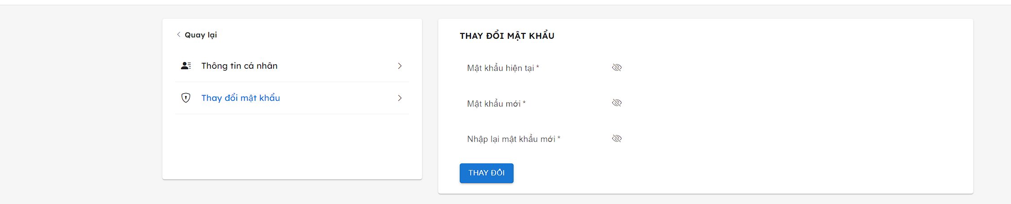

Hình 3.5 : Trang tạo thay đổi mật khẩu

* Giao diện tạo mới hồ sơ
* Để có thể tạo mới hồ sơ ,thì ứng viên có thể tạo mà không cần bắt buộc đăng nhập,ứng viên cần bầm vào Tạo hồ sơ.

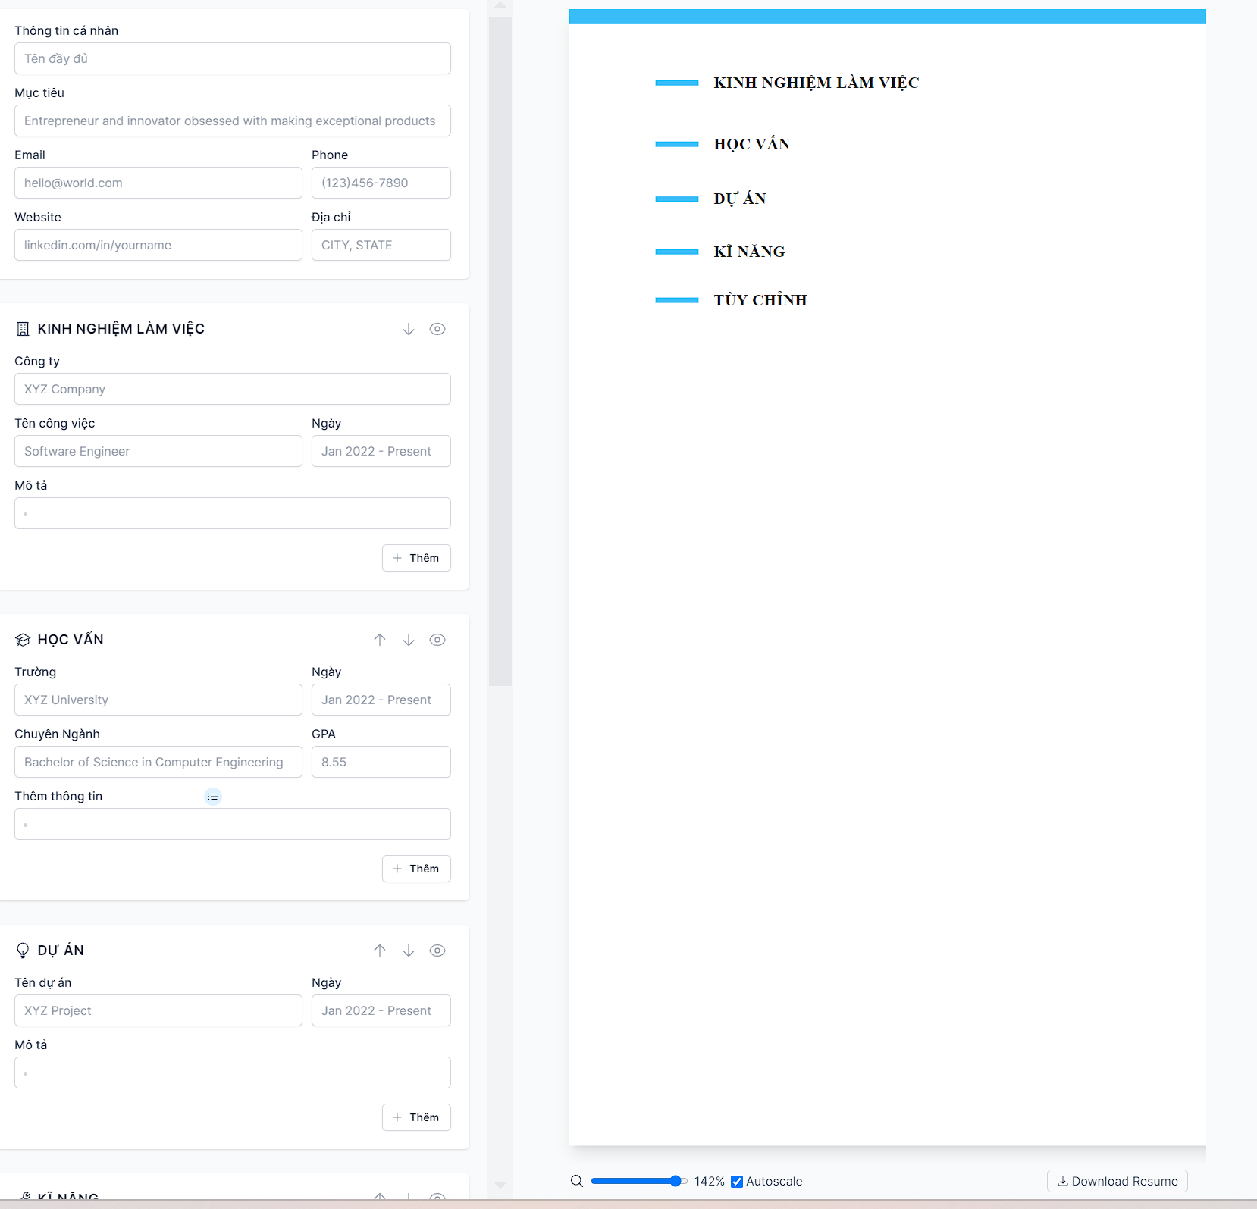

Hình 3.6 : Tạo mới hồ sơ

### Giao diện trang doanh nghiệp

* Giao diện đăng nhập
* Trang quản trị và trang của người dùng là hai trang hoàn toàn độc lập với nhau.
* Giao diện đăng nhập trang quản trị: quản trị viên đăng nhập tài khoản quản trị bằng email và mật khẩu của mình để truy cập hệ thống quản lý.

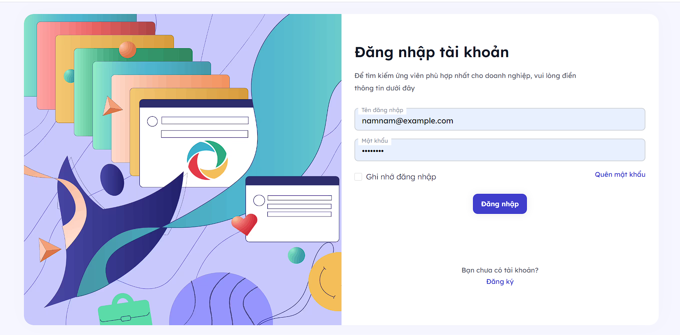

Hình 3.7 : Giao diện đăng nhập trang doanh nghiệp

* Khi chưa đăng nhập thì sẽ hiển thị ra trang mặc định của trang doanh nghiệp,gồm các thông tin như dịch vụ ,logo,banner,và nút Tham gia ngay để đăng kí tài khoản.
* Quản lý bài viết
* Trang quản lý danh mục thể hiện danh sách các danh mục của website.
* Khi bấm vào Tin tuyển dụng và chọn Tạo tin tuyển dụng sẽ hiện ra giao diện thêm mới danh mục gồm có các thông tin cần có của một bài viết

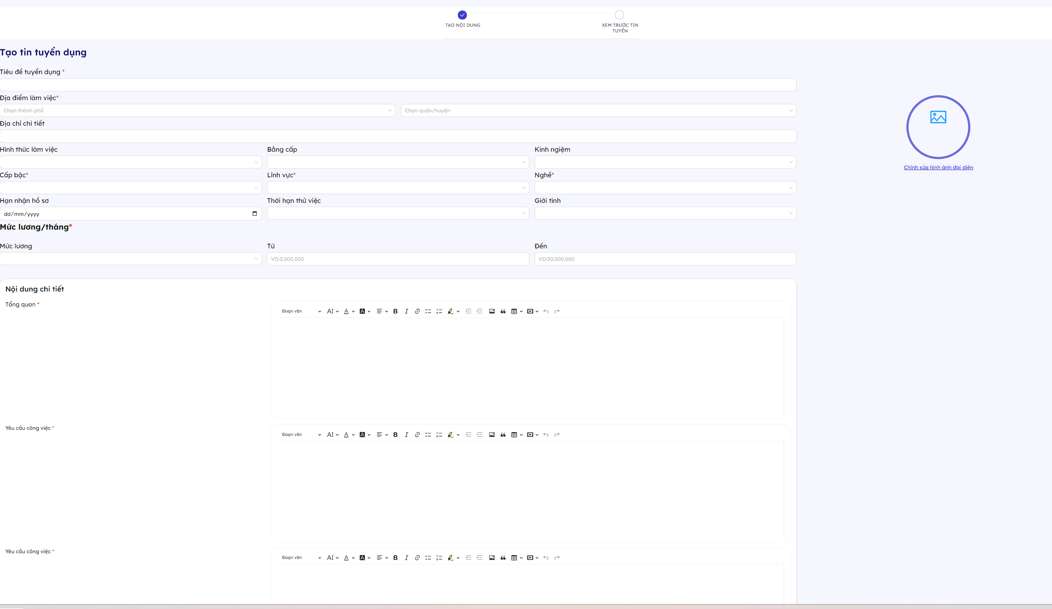

Hình 3.8 : Giao diện thêm bài viết

* Sau khi thêm thành công , sẽ hiện thị ra trang xem trước tin để doanh nghiệp kiểm tra lại thông tin mà mình đã nhập.

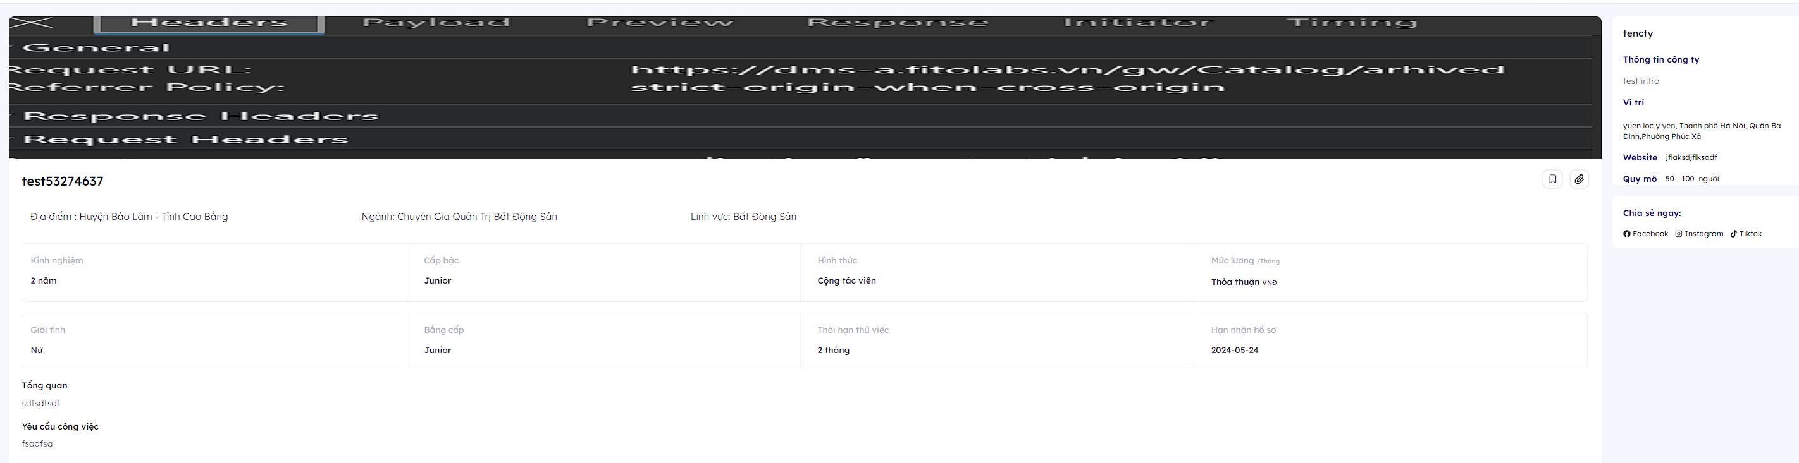

Hình 3.9 : Giao diện xem chi tiết

* Trang danh sách bài viết thể hiện danh sách các bài viết của doanh nghiệp đó tạo , hiện thị nội dung tin đăng,số lượng ứng tuyển,ngày tạo, các chức năng xem, sửa, xóa.

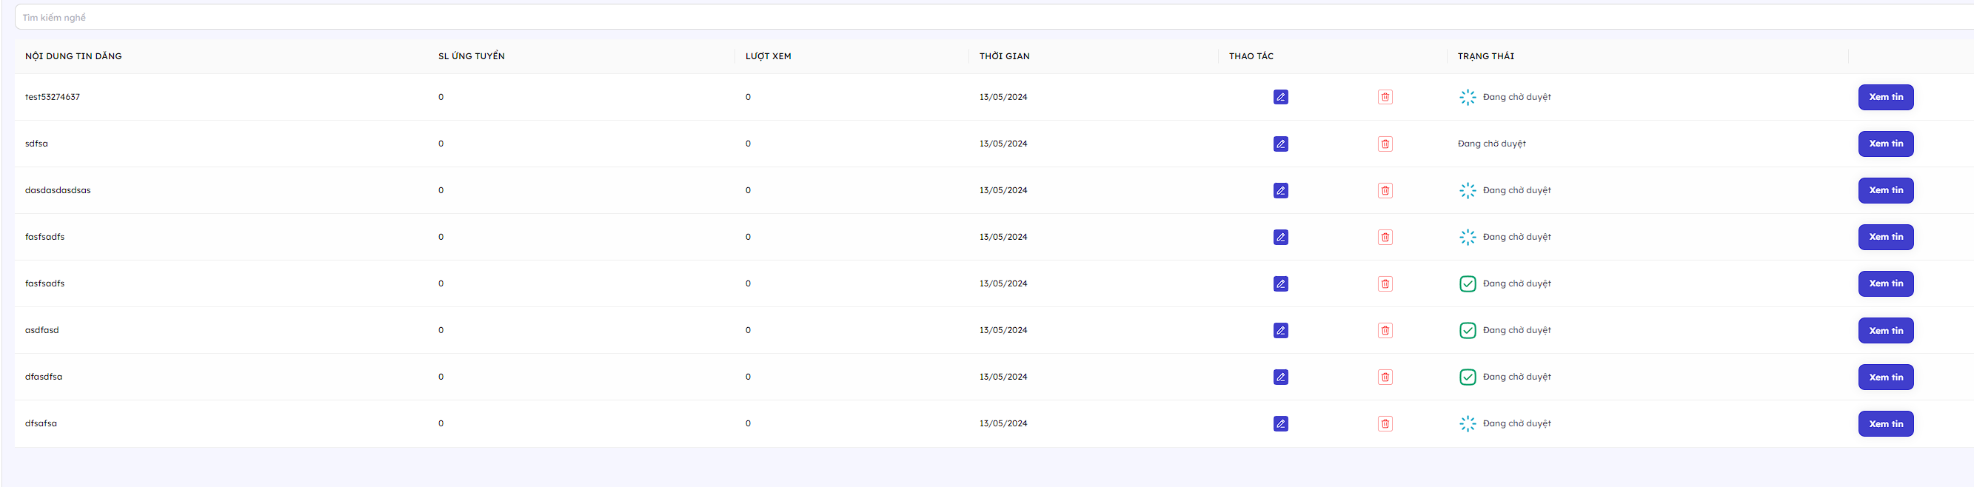

Hình 3.10 : Giao diện danh sách tin đăng

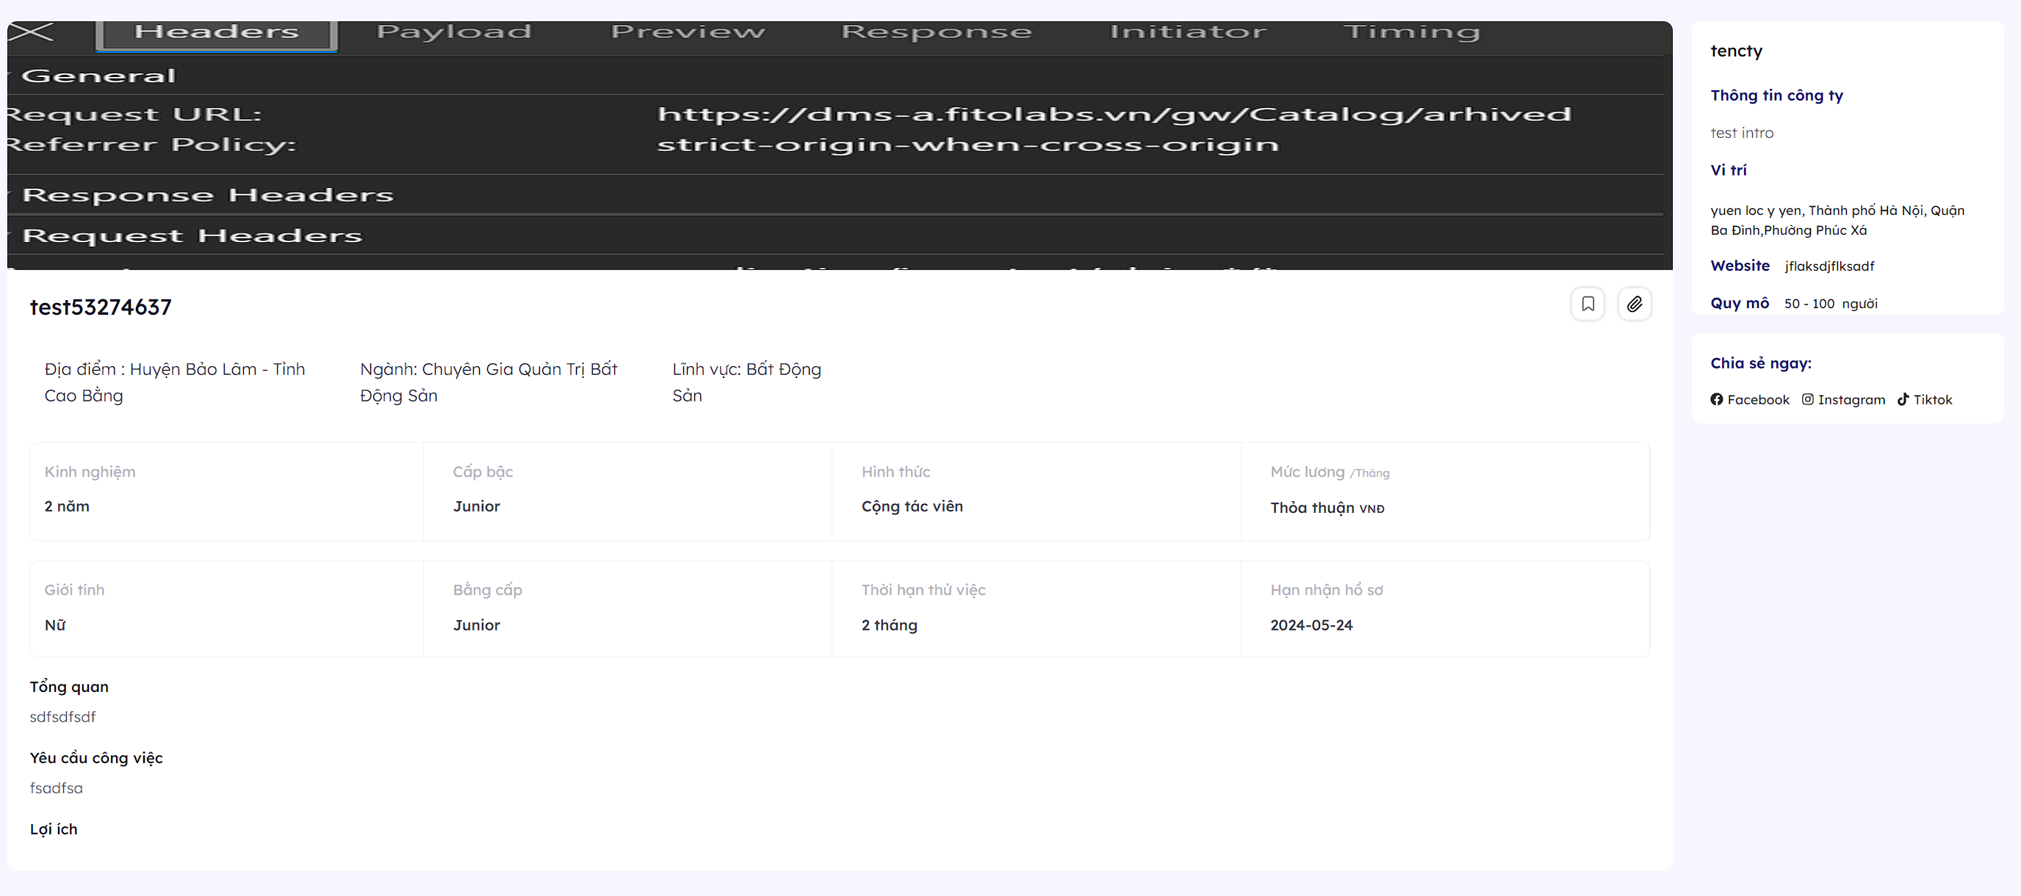

Hình 3.11 : Chi tiết bài viết

# KẾT LUẬN

1. Kết luận

* Các kết quả đạt được
* Hiểu được các bước phân tích thiết kế hệ thống, xây dựng các biểu đồ ca sử dụng, biểu đồ lớp, biểu đồ tuần tự,…
* Xây dựng thành công website tuyển dụng trực tuyến cho người muốn tìm kiếm việc làm với đăng nhập , lưu thông tin , ứng tuyển,doanh nghiệp tạo tin ứng tuyển,…
* Những điểm hạn chế của chương trình
* Giao diện ở mức cơ bản, chưa có nhiều chức năng mới lạ, chưa có chức năng phân quyền cho nhiều doanh nghiệp và ứng viên.
* Còn thiếu một số chức năng hỗ trợ ứng viên,doanh nghiệp: trò chuyện trực tuyến, đăng nhập mạng xã hội,…
* Chưa tích hợp được cổng thanh toán trực tuyến.

1. Hướng phát triển

Trong tương lai, hệ thống của em sẽ cần được nâng cấp nhiều hơn, nhất là về các chức năng tương tác với khách hàng. Em sẽ cần phải phát triển thêm những chức năng mà đã liệt kê ở mục hạn chế. Không những vậy, những chức năng đã hoàn thiện hiện tại cần phải được nâng cấp, gần gũi với người dùng hơn nữa. Em có thể mở them chức năng quản lí gói nâng cấp để mang lại trải nghiệm khác lạ cho doanh nghiệp.

# TÀI LIỆU THAM KHẢO

[1] Nguyễn Thị Thanh Huyền, Ngô Thị Bích Thúy, Phạm Thị Kim Phượng (2011), “Giáo trình phân tích thiết kế hệ thống”, Nhà xuất bản Giáo dục Việt Nam.

[2] Nguyễn Trung Phú, Trần Thị Phương Nhung, Đỗ Thị Minh Nguyệt (2019), “Giáo trình thiết kế web”, Nhà xuất bản Thống kê.

[3] Nguyễn Thị Thanh Huyền, Ngô Thị Bích Thuý (2011), “Giáo trình cơ sở dữ liệu”, Trường Đại học Công Nghiệp Hà Nội, Nhà xuất bản giáo dục Việt Nam.

[4] MONA.Media, “.Net Là Gì? Tổng Hợp Kiến Thức Cần Thiết Về Ngôn Ngữ Lập Trình C#”, Online: https://mona.media/C#-la-gi/

[5] Codegym, “Vai trò của lập trình HTML, CSS và JavaScript trong việc xây dựng website”, Online: https://codegym.vn/blog/2019/02/05/vai-tro-cua-lap-trinh-html-css-va-javascript-trong-viec-xay-dung-website/

[6] Công ty nghiên cứu và phát triển PostSQL – DBAhire, “Tổng quan về hệ quản trị cơ sở dữ liệu MySQL”, Online: https://dbahire.com/tong-quan-ve-he-quan-tri-co-so-du-lieu-Postgresql